ĐẠI HỌC PHENIKAA
TRƯỜNG CÔNG NGHỆ THÔNG TIN PHENIKAA


BÁO CÁO …
Giảng viên hướng dẫn:
Sinh viên thực hiện:
Họ và tên | Mã sinh viên | Điểm
Trần Mạnh Hoàng | 23010290
Khóa: K17 (2023-2027)
Lớp tín chỉ:
Nhóm:

Hà Nội, Tháng 5 Năm 2026

LỜI CẢM ƠN
Trước hết, nhóm chúng em xin gửi lời cảm ơn chân thành đến giảng viên phụ trách học phần Lập trình thiết bị di động đã tận tình hướng dẫn, truyền đạt kiến thức và hỗ trợ chúng em trong suốt quá trình học tập cũng như thực hiện bài tập lớn này.
Trong quá trình xây dựng ứng dụng Life RPG, nhóm chúng em đã có cơ hội vận dụng các kiến thức đã học về lập trình thiết bị di động, thiết kế giao diện, xử lý dữ liệu và xây dựng chức năng thực tế trên nền tảng Flutter. Bên cạnh đó, nhóm cũng học được cách phân tích yêu cầu, thiết kế hệ thống, tổ chức mã nguồn và phối hợp làm việc nhóm thông qua GitHub.
Do thời gian thực hiện còn hạn chế và kinh nghiệm của nhóm chưa nhiều, bài tập lớn khó tránh khỏi những thiếu sót trong quá trình phân tích, thiết kế và cài đặt. Nhóm chúng em rất mong nhận được sự góp ý của thầy/cô để có thể hoàn thiện sản phẩm tốt hơn trong tương lai.
Nhóm chúng em xin chân thành cảm ơn!

LỜI CAM ĐOAN
Chúng tôi cam đoan Lập trình di động là sản phẩm trí tuệ của tập thể chúng tôi. Mọi thông tin, dữ liệu, hình ảnh, etc. được sử dụng từ các nguồn khác đều được trích dẫn đầy đủ và có thể tìm thấy các tài liệu liên quan thông qua mục tài liệu tham khảo.
Chúng tôi xin chịu trách nhiệm hoàn toàn về nội dung của Bài tập lớn môn Lập trình di động mà chúng tôi đã nộp.

Hà nội, ngày 2 tháng 5 năm 2026

……, ….., Trần Mạnh Hoang
(ký tên)

PHÂN CÔNG NHIỆM VỤ

Danh sách các công việc/nhiệm vụ | Mô tả tóm tắt công việc
Công việc 1
Công việc 2
Công việc 3
Công việc 4.

TT | Mã sinh viên | Họ và tên | Nhiệm vụ phân công | Nội dung đã thực hiện | Hoàn thành | Mức độ  đóng góp
1 |  |  | Công việc …. | Công việc …. | % | %
2 | 23010290 | Trần Mạnh Hoàng | Công việc …. | Công việc ….. | % | %
3 |  |  | Công việc …. | Công việc ….. | % | %

MỤC LỤC

LỜI CẢM ƠN 1
LỜI CAM ĐOAN 2
PHÂN CÔNG NHIỆM VỤ 3
MỤC LỤC 4
DANH MỤC CÁC BẢNG VÀ HÌNH 5
CHƯƠNG 1. GIỚI THIỆU ĐỀ TÀI 8
1.1. Lý do chọn đề tài 8
1.2. Mục tiêu của đề tài 8
1.3. Đối tượng sử dụng 9
1.4. Phạm vi đề tài 9
1.5. Công nghệ sử dụng 9
1.6. Bố cục báo cáo 10
CHƯƠNG 2. PHÂN TÍCH YÊU CẦU 11
2.1. Tổng quan yêu cầu hệ thống 11
2.2. User Stories 11
2.3. Yêu cầu chức năng 12
2.4. Yêu cầu phi chức năng 23
2.5. Đối tượng và mối quan hệ trong hệ thống 28
2.6. Luồng hoạt động chính của hệ thống 28
2.7. Kết luận chương 29

DANH MỤC CÁC BẢNG VÀ HÌNH

CHƯƠNG 1. GIỚI THIỆU ĐỀ TÀI
1.1. Lý do chọn đề tài
1.2. Mục tiêu đề tài
1.3. Đối tượng người dùng
1.4. Phạm vi chức năng

CHƯƠNG 2. PHÂN TÍCH YÊU CẦU
2.1. User Stories
2.2. Yêu cầu chức năng
2.3. Yêu cầu phi chức năng
2.4. Use Case Diagram
2.5. Flow of Work

CHƯƠNG 3. PHÂN TÍCH THIẾT KẾ HỆ THỐNG
3.1. Kiến trúc tổng quan Flutter + Firebase
3.2. Class Diagram
3.3. Sequence Diagram
3.4. Thiết kế Firestore / Object-document mapping
3.5. Thiết kế màn hình / Wireframe

CHƯƠNG 4. CÀI ĐẶT ỨNG DỤNG
4.1. Cấu trúc thư mục project
4.2. Cài đặt Authentication
4.3. Cài đặt quản lý Task
4.4. Cài đặt Verification
4.5. Cài đặt EXP, Level, Achievement
4.6. Cài đặt Reward, Leaderboard, Activity Log

CHƯƠNG 5. KIỂM THỬ VÀ ĐÁNH GIÁ
5.1. Test case
5.2. Kiểm thử luồng chính
5.3. Kiểm thử lỗi
5.4. Kết quả đạt được
5.5. Hạn chế và hướng phát triển

CHƯƠNG 6. KẾT LUẬN
6.1. Tổng kết
6.2. Đóng góp thành viên
6.3. Link GitHub và demo

CHƯƠNG 1. GIỚI THIỆU ĐỀ TÀI

1.1. Lý do chọn đề tài
Trong những năm gần đây, thiết bị di động đã trở thành một phần quen thuộc trong đời sống hằng ngày, không chỉ phục vụ nhu cầu liên lạc, giải trí mà còn hỗ trợ học tập, làm việc và quản lý cuộc sống cá nhân. Cùng với sự phát triển của điện thoại thông minh, các ứng dụng di động ngày càng được xây dựng theo hướng tiện lợi, trực quan và gần gũi với người dùng. Đối với môn học Lập trình thiết bị di động, việc xây dựng một ứng dụng hoàn chỉnh giúp sinh viên không chỉ nắm được kiến thức về giao diện, xử lý dữ liệu và điều hướng màn hình, mà còn hiểu rõ hơn cách một sản phẩm phần mềm được phân tích, thiết kế, triển khai và kiểm thử trong thực tế.
Xuất phát từ nhu cầu đó, nhóm lựa chọn đề tài “Life RPG” với mục tiêu xây dựng một ứng dụng hỗ trợ quản lý nhiệm vụ cá nhân theo phong cách trò chơi hóa. Ý tưởng chính của ứng dụng là biến các công việc hằng ngày, đặc biệt là các nhiệm vụ dành cho trẻ em, thành những nhiệm vụ trong trò chơi. Khi hoàn thành nhiệm vụ, người dùng có thể nhận điểm kinh nghiệm, tăng cấp, mở khóa thành tựu hoặc nhận phần thưởng. Cách tiếp cận này giúp việc thực hiện công việc trở nên thú vị hơn, đồng thời tạo động lực để người dùng duy trì thói quen tốt trong học tập và sinh hoạt.
Bên cạnh yếu tố ứng dụng thực tế, đề tài còn phù hợp với nội dung môn học vì có thể áp dụng nhiều kiến thức quan trọng trong lập trình thiết bị di động như thiết kế giao diện người dùng, quản lý trạng thái, xử lý đăng nhập, kết nối cơ sở dữ liệu, xây dựng luồng xử lý nghiệp vụ và tổ chức mã nguồn theo mô hình rõ ràng. Thông qua quá trình thực hiện đề tài, nhóm có cơ hội rèn luyện kỹ năng lập trình Flutter, sử dụng Firebase để lưu trữ và đồng bộ dữ liệu, đồng thời nâng cao khả năng làm việc nhóm thông qua việc quản lý mã nguồn trên GitHub.

1.2. Mục tiêu của đề tài
Mục tiêu của đề tài là xây dựng một ứng dụng di động có khả năng hỗ trợ phụ huynh quản lý nhiệm vụ của trẻ em thông qua cơ chế trò chơi hóa. Ứng dụng cho phép người dùng đăng ký và đăng nhập tài khoản, quản lý thông tin trẻ em, tạo nhiệm vụ, theo dõi tiến độ hoàn thành nhiệm vụ, xác nhận kết quả và cập nhật phần thưởng tương ứng. Khi trẻ em hoàn thành nhiệm vụ và được phụ huynh xác nhận, hệ thống sẽ cộng điểm kinh nghiệm, cập nhật cấp độ, ghi nhận hoạt động và có thể mở khóa các thành tựu liên quan.
Ngoài mục tiêu xây dựng chức năng, đề tài còn hướng đến việc thiết kế giao diện thân thiện, dễ sử dụng và phù hợp với đối tượng người dùng là phụ huynh và trẻ em. Các màn hình trong ứng dụng cần được tổ chức rõ ràng, giúp người dùng dễ dàng thao tác với các chức năng chính như xem danh sách nhiệm vụ, tạo nhiệm vụ mới, xác nhận nhiệm vụ, theo dõi điểm kinh nghiệm, xem phần thưởng và bảng xếp hạng. Bên cạnh đó, nhóm cũng đặt mục tiêu xây dựng mã nguồn có cấu trúc dễ hiểu, tách biệt giữa phần giao diện, phần xử lý dữ liệu và phần kết nối Firebase để thuận tiện cho việc bảo trì và phát triển thêm trong tương lai.

1.3. Đối tượng sử dụng
Ứng dụng Life RPG hướng đến hai nhóm người dùng chính là phụ huynh và trẻ em. Đối với phụ huynh, ứng dụng đóng vai trò như một công cụ hỗ trợ giao nhiệm vụ, theo dõi quá trình thực hiện và xác nhận kết quả của trẻ. Phụ huynh có thể tạo các nhiệm vụ phù hợp với từng trẻ, quy định phần thưởng hoặc điểm kinh nghiệm cho từng nhiệm vụ, sau đó kiểm tra và xác nhận khi trẻ báo cáo hoàn thành. Điều này giúp phụ huynh quản lý công việc của trẻ một cách có hệ thống hơn, đồng thời tạo ra cơ chế khuyến khích tích cực thay vì chỉ nhắc nhở bằng lời nói.
Đối với trẻ em, ứng dụng mang lại trải nghiệm gần giống một trò chơi nhập vai, trong đó mỗi nhiệm vụ hằng ngày được xem như một thử thách cần hoàn thành. Khi hoàn thành nhiệm vụ, trẻ có thể nhận điểm kinh nghiệm, tăng cấp, nhận phần thưởng hoặc đạt được thành tựu mới. Cách thiết kế này giúp trẻ có thêm động lực để thực hiện các công việc như học tập, làm việc nhà hoặc duy trì thói quen tốt. Ngoài ra, việc hiển thị tiến độ, cấp độ và thành tựu cũng giúp trẻ dễ dàng quan sát kết quả cố gắng của bản thân.

1.4. Phạm vi đề tài
Trong phạm vi bài tập lớn môn Lập trình thiết bị di động, đề tài tập trung xây dựng các chức năng cốt lõi của ứng dụng Life RPG, bao gồm đăng ký và đăng nhập tài khoản, quản lý thông tin người dùng, quản lý trẻ em, tạo và theo dõi nhiệm vụ, xác nhận nhiệm vụ hoàn thành, cộng điểm kinh nghiệm, cập nhật cấp độ, quản lý thành tựu, phần thưởng, lịch sử hoạt động và bảng xếp hạng. Ứng dụng được phát triển bằng Flutter nhằm hỗ trợ xây dựng giao diện di động linh hoạt, đồng thời sử dụng Firebase Authentication và Cloud Firestore để xử lý xác thực tài khoản và lưu trữ dữ liệu.
Do thời gian thực hiện có hạn, đề tài chủ yếu tập trung vào việc hoàn thiện các chức năng chính và đảm bảo luồng sử dụng cơ bản của ứng dụng hoạt động ổn định. Một số chức năng nâng cao như hệ thống thông báo thời gian thực, phân quyền chi tiết, thống kê nâng cao, đồng bộ đa nền tảng hoàn chỉnh hoặc tối ưu bảo mật ở mức sản phẩm thương mại có thể được xem là hướng phát triển trong tương lai. Tuy vậy, trong phạm vi hiện tại, ứng dụng vẫn đáp ứng được yêu cầu của một sản phẩm di động cơ bản có giao diện, xử lý nghiệp vụ, kết nối dữ liệu và có khả năng demo luồng sử dụng thực tế.

1.5. Công nghệ sử dụng
Đề tài được xây dựng bằng Flutter, một framework hỗ trợ phát triển ứng dụng di động đa nền tảng với khả năng thiết kế giao diện nhanh, linh hoạt và có hiệu năng tốt. Flutter sử dụng ngôn ngữ Dart, cho phép xây dựng giao diện theo dạng widget, phù hợp với việc tổ chức các màn hình và thành phần giao diện tái sử dụng trong ứng dụng. Việc lựa chọn Flutter giúp nhóm có thể tập trung vào quá trình xây dựng giao diện và xử lý nghiệp vụ mà không cần phát triển riêng biệt cho từng nền tảng di động.
Bên cạnh Flutter, nhóm sử dụng Firebase để hỗ trợ các chức năng liên quan đến xác thực và lưu trữ dữ liệu. Firebase Authentication được dùng để xử lý đăng ký, đăng nhập và quản lý tài khoản người dùng. Cloud Firestore được sử dụng làm cơ sở dữ liệu dạng document, phù hợp với các đối tượng dữ liệu của ứng dụng như phụ huynh, trẻ em, nhiệm vụ, thành tựu, phần thưởng và lịch sử hoạt động. Ngoài ra, GitHub được sử dụng để quản lý mã nguồn, hỗ trợ làm việc nhóm và lưu lại quá trình phát triển dự án.

1.6. Bố cục báo cáo
Báo cáo được chia thành nhiều chương nhằm trình bày đầy đủ quá trình phân tích, thiết kế, cài đặt và kiểm thử ứng dụng. Chương 1 giới thiệu tổng quan về đề tài, lý do chọn đề tài, mục tiêu, đối tượng sử dụng, phạm vi thực hiện và công nghệ sử dụng. Chương 2 trình bày phần phân tích yêu cầu, bao gồm các user story, yêu cầu chức năng, yêu cầu phi chức năng và luồng hoạt động chính của hệ thống. Chương 3 trình bày phần thiết kế hệ thống, bao gồm sơ đồ use case, class diagram, sequence diagram, thiết kế cơ sở dữ liệu dạng object-document và thiết kế giao diện. Chương 4 trình bày quá trình cài đặt ứng dụng, mô tả cấu trúc mã nguồn và các chức năng chính đã triển khai. Chương 5 trình bày phần kiểm thử, đánh giá kết quả đạt được, các hạn chế còn tồn tại và hướng phát triển trong tương lai. Cuối cùng, chương kết luận tổng hợp lại kết quả thực hiện đề tài và nêu vai trò đóng góp của các thành viên trong nhóm.

CHƯƠNG 2. PHÂN TÍCH YÊU CẦU

2.1. Tổng quan yêu cầu hệ thống
Ứng dụng Life RPG được xây dựng nhằm hỗ trợ phụ huynh quản lý nhiệm vụ của trẻ em thông qua cơ chế trò chơi hóa. Thay vì chỉ giao việc và nhắc nhở theo cách thông thường, hệ thống biến các công việc hằng ngày thành những nhiệm vụ có điểm kinh nghiệm, cấp độ, thành tựu và phần thưởng. Người dùng chính của hệ thống gồm phụ huynh và trẻ em. Phụ huynh có nhiệm vụ tạo tài khoản, quản lý thông tin trẻ, giao nhiệm vụ, theo dõi tiến độ và xác nhận kết quả hoàn thành. Trẻ em sử dụng ứng dụng để xem nhiệm vụ được giao, thực hiện nhiệm vụ, báo cáo hoàn thành và theo dõi quá trình phát triển của bản thân thông qua điểm kinh nghiệm, cấp độ, phần thưởng và thành tựu.
Về mặt nghiệp vụ, hệ thống cần đảm bảo luồng xử lý rõ ràng giữa hai vai trò người dùng. Sau khi phụ huynh tạo nhiệm vụ cho trẻ, nhiệm vụ sẽ được lưu vào cơ sở dữ liệu và hiển thị ở phía tài khoản trẻ em. Khi trẻ hoàn thành nhiệm vụ, trẻ có thể gửi báo cáo hoàn thành để phụ huynh kiểm tra. Nhiệm vụ chỉ được tính là hoàn thành chính thức sau khi phụ huynh xác nhận. Khi nhiệm vụ được xác nhận, hệ thống sẽ cập nhật điểm kinh nghiệm, phần thưởng, cấp độ và lịch sử hoạt động của trẻ. Cách xử lý này giúp đảm bảo tính kiểm soát của phụ huynh, đồng thời vẫn tạo động lực cho trẻ trong quá trình thực hiện nhiệm vụ.

2.2. User Stories
Dựa trên các chức năng chính của ứng dụng, nhóm xây dựng các user story nhằm mô tả nhu cầu của từng đối tượng sử dụng. Đối với phụ huynh, người dùng cần có khả năng đăng ký và đăng nhập tài khoản để sử dụng hệ thống. Phụ huynh cũng cần quản lý thông tin trẻ em, tạo nhiệm vụ mới, chỉnh sửa hoặc xóa nhiệm vụ khi cần thiết, theo dõi trạng thái nhiệm vụ và xác nhận kết quả hoàn thành do trẻ gửi lên. Một user story tiêu biểu có thể được mô tả như sau: “Là một phụ huynh, tôi muốn tạo nhiệm vụ cho con để có thể giao việc học tập hoặc sinh hoạt hằng ngày một cách rõ ràng.” Một user story khác là: “Là một phụ huynh, tôi muốn xác nhận nhiệm vụ sau khi con báo cáo hoàn thành để đảm bảo điểm thưởng chỉ được cộng khi nhiệm vụ thực sự được thực hiện.”
Đối với trẻ em, hệ thống cần cung cấp giao diện dễ sử dụng, trực quan và có tính khuyến khích. Trẻ cần xem được danh sách nhiệm vụ được giao, biết nhiệm vụ nào đang chờ thực hiện, nhiệm vụ nào đã gửi xác nhận và nhiệm vụ nào đã được duyệt. Một user story tiêu biểu là: “Là một trẻ em, tôi muốn xem các nhiệm vụ được giao để biết mình cần hoàn thành những công việc nào.” Ngoài ra, trẻ cũng cần theo dõi điểm kinh nghiệm, cấp độ, thành tựu và phần thưởng của bản thân. User story tương ứng có thể là: “Là một trẻ em, tôi muốn nhận điểm kinh nghiệm và phần thưởng sau khi hoàn thành nhiệm vụ để có thêm động lực thực hiện công việc.”
Đối với hệ thống, các user story tập trung vào việc tự động xử lý dữ liệu sau khi có hành động từ người dùng. Hệ thống cần lưu trữ thông tin tài khoản, nhiệm vụ, trạng thái nhiệm vụ, lịch sử xác nhận và các hoạt động phát sinh. Một user story ở góc nhìn hệ thống có thể là: “Là hệ thống, tôi cần tự động cập nhật điểm kinh nghiệm, cấp độ và lịch sử hoạt động khi một nhiệm vụ được phụ huynh xác nhận hoàn thành.” Ngoài ra, hệ thống cũng cần kiểm tra điều kiện mở khóa thành tựu, cập nhật bảng xếp hạng và đảm bảo dữ liệu giữa các màn hình được đồng bộ chính xác.

2.3. Yêu cầu chức năng
2.x. Bảng đặc tả nhóm yêu cầu chức năng
Mã nhóm | Nhóm chức năng | Tác nhân chính | Mô tả yêu cầu | Dữ liệu đầu vào | Xử lý chính | Kết quả đầu ra | Ngoại lệ / ràng buộc
FR-01 | Đăng ký tài khoản Hero | Trẻ em / người dùng vai trò Hero | Hệ thống cho phép người dùng đăng ký tài khoản Hero để tham gia ứng dụng với vai trò nhân vật chính. | Tên hiển thị, email, mật khẩu, hướng nhân vật gồm STR, INT, SPI hoặc AGI. | Hệ thống tạo tài khoản bằng Firebase Authentication, khởi tạo thông tin Hero trong Firestore, thiết lập level ban đầu, EXP, HP, stamina, mana, gold và chỉ số nhân vật theo hướng đã chọn. Sau đó hệ thống cấp trang bị khởi đầu cho Hero. | Tài khoản Hero được tạo thành công, dữ liệu được lưu vào accounts, heroes và hòm đồ khởi đầu được tạo. | Email phải hợp lệ, mật khẩu phải đủ điều kiện, email chưa được sử dụng. Nếu tạo tài khoản thất bại, hệ thống hiển thị thông báo lỗi tương ứng.
FR-02 | Đăng ký tài khoản Guardian | Phụ huynh | Hệ thống cho phép phụ huynh đăng ký tài khoản Guardian để quản lý Hero và giao nhiệm vụ. | Tên hiển thị, email, mật khẩu, tên gia đình hoặc family tag. | Hệ thống tạo tài khoản bằng Firebase Authentication, sinh mã mời ngẫu nhiên, tạo dữ liệu Guardian trong Firestore và lưu thông tin vai trò người dùng vào collection accounts. | Tài khoản Guardian được tạo thành công, có mã mời để liên kết với Hero. | Email phải hợp lệ, mật khẩu đủ mạnh, email không bị trùng. Nếu dữ liệu không hợp lệ, hệ thống thông báo lỗi.
FR-03 | Đăng nhập và phân quyền người dùng | Hero, Guardian | Hệ thống cho phép người dùng đăng nhập bằng email và mật khẩu, đồng thời xác định vai trò để điều hướng đến giao diện phù hợp. | Email và mật khẩu. | Hệ thống xác thực thông tin bằng Firebase Authentication, sau đó đọc dữ liệu tài khoản trong Firestore để lấy role. Dựa trên vai trò, ứng dụng điều hướng người dùng đến giao diện Hero hoặc Guardian. | Người dùng đăng nhập thành công và được chuyển đến màn hình tương ứng với vai trò. | Nếu sai email, sai mật khẩu, tài khoản không tồn tại hoặc thiếu dữ liệu trong Firestore, hệ thống đăng xuất và hiển thị lỗi.
FR-04 | Đăng xuất tài khoản | Hero, Guardian | Hệ thống cho phép người dùng thoát khỏi phiên làm việc hiện tại. | Yêu cầu đăng xuất từ người dùng. | Hệ thống gọi Firebase Authentication để kết thúc phiên đăng nhập hiện tại. | Người dùng được đăng xuất và quay về màn hình đăng nhập. | Nếu có lỗi xác thực, hệ thống cần thông báo cho người dùng hoặc giữ trạng thái hiện tại.
FR-05 | Liên kết Hero với Guardian bằng mã mời | Hero, Guardian | Hệ thống cho phép Hero liên kết với Guardian thông qua mã mời do Guardian sở hữu. | UID của Hero, mã mời của Guardian. | Hệ thống tìm Guardian có inviteCode tương ứng, sau đó cập nhật guardianId cho Hero và thêm Hero vào danh sách heroIds của Guardian bằng batch write. | Hero được liên kết với Guardian, phụ huynh có thể quản lý Hero đó. | Nếu mã mời không tồn tại hoặc không hợp lệ, hệ thống không thực hiện liên kết và hiển thị lỗi.
FR-06 | Hủy liên kết Hero khỏi Guardian | Guardian / hệ thống | Hệ thống cho phép hủy quan hệ giữa Hero và Guardian khi cần thiết. | UID của Hero và UID của Guardian. | Hệ thống đặt guardianId của Hero về rỗng và xóa Hero khỏi danh sách heroIds của Guardian. | Hero không còn thuộc quyền quản lý của Guardian đó. | Chỉ thực hiện khi tồn tại quan hệ giữa Hero và Guardian.
FR-07 | Xem danh sách Hero của Guardian | Guardian | Hệ thống cho phép Guardian xem danh sách Hero đang được mình quản lý. | UID của Guardian. | Hệ thống truy vấn collection heroes theo trường guardianId, đồng thời có thể lắng nghe thay đổi realtime từ Firestore. | Danh sách Hero thuộc Guardian được hiển thị trên giao diện phụ huynh. | Nếu Guardian chưa có Hero nào, hệ thống hiển thị danh sách rỗng.
FR-08 | Tạo nhiệm vụ cho một Hero | Guardian | Hệ thống cho phép Guardian tạo nhiệm vụ riêng cho một Hero cụ thể. | Guardian ID, Hero ID, tiêu đề, mô tả, EXP thưởng, gold thưởng, số lượng mục tiêu, độ khó. | Hệ thống tạo document mới trong collection tasks, lưu thông tin nhiệm vụ, trạng thái ban đầu, phần thưởng và Hero được giao. | Nhiệm vụ được tạo và hiển thị trong danh sách nhiệm vụ của Hero. | Tiêu đề và mô tả không được để trống. Nếu thiếu Hero ID hoặc Guardian ID, hệ thống không tạo nhiệm vụ.
FR-09 | Tạo nhiệm vụ cho toàn bộ Hero trong gia đình | Guardian | Hệ thống cho phép Guardian tạo cùng một nhiệm vụ cho tất cả Hero đang thuộc quyền quản lý của mình. | Guardian ID, tiêu đề, mô tả, EXP thưởng, gold thưởng, số lượng mục tiêu, độ khó. | Hệ thống truy vấn toàn bộ Hero có guardianId tương ứng, sau đó dùng batch write để tạo một task riêng cho từng Hero. | Mỗi Hero trong gia đình nhận được một nhiệm vụ giống nhau. | Nếu Guardian chưa có Hero nào, hệ thống không tạo được nhiệm vụ cho đối tượng nhận.
FR-10 | Xem danh sách nhiệm vụ của Hero | Hero | Hệ thống cho phép Hero xem các nhiệm vụ được giao. | Hero ID. | Hệ thống truy vấn collection tasks theo heroId, sắp xếp nhiệm vụ theo thời gian tạo và lắng nghe thay đổi realtime. | Danh sách nhiệm vụ của Hero được hiển thị trên giao diện. | Nếu Hero chưa có nhiệm vụ, hệ thống hiển thị trạng thái danh sách rỗng.
FR-11 | Cập nhật tiến độ nhiệm vụ | Hero | Hệ thống cho phép Hero tăng tiến độ thực hiện nhiệm vụ theo từng lần hoàn thành một phần công việc. | Thông tin task hiện tại. | Nếu task đang ở trạng thái todo, hệ thống tăng currentProgress thêm 1. Khi tiến độ đạt targetCount, trạng thái nhiệm vụ chuyển sang pending_approval. | Tiến độ nhiệm vụ được cập nhật. Nếu đạt mục tiêu, nhiệm vụ được gửi sang trạng thái chờ phụ huynh duyệt. | Chỉ cho phép tăng tiến độ khi task ở trạng thái todo. Nếu task đã hoàn thành, đang chờ duyệt hoặc thất bại, hệ thống không tăng tiến độ.
FR-12 | Gửi nhiệm vụ để phụ huynh duyệt | Hero | Hệ thống cho phép Hero gửi nhiệm vụ sang trạng thái chờ duyệt ngay cả khi không cập nhật từng bước tiến độ. | Task ID. | Hệ thống cập nhật trạng thái task thành pending_approval. | Nhiệm vụ được chuyển sang danh sách chờ Guardian xác nhận. | Task phải tồn tại trong Firestore.
FR-13 | Xem danh sách nhiệm vụ cần phụ huynh xử lý | Guardian | Hệ thống cho phép Guardian xem các nhiệm vụ đang thực hiện hoặc đang chờ duyệt của các Hero thuộc mình quản lý. | Guardian ID. | Hệ thống truy vấn collection tasks theo guardianId, lọc các task có trạng thái todo hoặc pending_approval, sau đó sắp xếp theo thời gian tạo. | Guardian nhìn thấy danh sách nhiệm vụ cần theo dõi hoặc xác nhận. | Nếu không có task phù hợp, hệ thống hiển thị danh sách rỗng.
FR-14 | Phụ huynh duyệt nhiệm vụ hoàn thành | Guardian | Hệ thống cho phép Guardian xác nhận nhiệm vụ đã được Hero hoàn thành. | Thông tin task và ghi chú xác nhận. | Hệ thống chạy transaction để cập nhật trạng thái task thành completed, lưu ghi chú của phụ huynh, cộng EXP và gold cho Hero, tính toán tăng level, cộng stat point khi lên cấp và giới hạn level tối đa. | Task được đánh dấu hoàn thành, Hero nhận EXP, gold và có thể tăng level. | Nếu Hero không tồn tại, hệ thống bỏ qua cập nhật. Nếu task thuộc guild quest, hệ thống xử lý theo luồng guild task riêng.
FR-15 | Phụ huynh từ chối nhiệm vụ | Guardian | Hệ thống cho phép Guardian từ chối nhiệm vụ khi Hero chưa hoàn thành đúng yêu cầu. | Thông tin task và lý do từ chối. | Hệ thống cập nhật trạng thái task thành failed và lưu ghi chú của phụ huynh vào noteFromParent. | Hero biết nhiệm vụ chưa được chấp nhận và có lý do phản hồi từ Guardian. | Chỉ nên thực hiện với nhiệm vụ thuộc Guardian quản lý.
FR-16 | Cập nhật EXP, Level, Gold và Stat Point | Hệ thống | Hệ thống tự động cập nhật chỉ số phát triển của Hero sau khi task được duyệt. | EXP thưởng, gold thưởng, level hiện tại, EXP hiện tại, stat point hiện tại. | Hệ thống cộng EXP và gold, tính lượng EXP cần để lên cấp theo công thức, lặp qua các mốc level nếu đủ EXP, cộng stat point và gold thưởng khi lên cấp. Level tối đa được giới hạn ở mức 50. | Chỉ số Hero được cập nhật gồm level, EXP còn lại, gold và stat point. | Không cộng thưởng nếu task chưa được Guardian duyệt.
FR-17 | Xem dữ liệu Hero realtime | Hero, Guardian | Hệ thống cho phép giao diện theo dõi sự thay đổi thông tin Hero theo thời gian thực. | Hero ID. | Hệ thống lắng nghe document Hero trong Firestore bằng stream. Khi dữ liệu thay đổi, giao diện cập nhật lại. | Thông tin level, EXP, gold, chỉ số và trạng thái Hero được hiển thị mới nhất. | Nếu Hero không tồn tại, hệ thống trả về dữ liệu rỗng.
FR-18 | Quản lý hòm đồ của Hero | Hero | Hệ thống cho phép Hero có hòm đồ chứa các trang bị đã nhận hoặc đã mua. | Hero ID, equipment ID, số lượng, nguồn nhận item. | Hệ thống lưu item vào collection con hero_inventories/{heroId}/items. Nếu item đã tồn tại, hệ thống tăng số lượng; nếu chưa có, hệ thống tạo item mới. | Item được thêm vào hòm đồ của Hero. | Nếu dữ liệu item không hợp lệ, hệ thống không thể thêm vào hòm đồ.
FR-19 | Cấp trang bị khởi đầu cho Hero | Hệ thống | Khi Hero mới được tạo, hệ thống tự động cấp trang bị khởi đầu phù hợp với hướng nhân vật. | Thông tin Hero và character path. | Hệ thống chọn vũ khí khởi đầu theo STR, INT, SPI hoặc AGI, sau đó thêm item vào hòm đồ với nguồn starter và trạng thái không thể giao dịch. | Hero mới có sẵn trang bị ban đầu. | Nếu item đã tồn tại trong hòm đồ, hệ thống không cấp trùng.
FR-20 | Trang bị và tháo trang bị | Hero | Hệ thống cho phép Hero trang bị hoặc tháo vũ khí, giáp, thú cưng trong hòm đồ. | Hero ID và item được chọn. | Hệ thống kiểm tra Hero có sở hữu item hay không, item có bị khóa hay không, sau đó cập nhật trường trang bị tương ứng trong document Hero như equippedWeaponId, equippedArmorId hoặc equippedPetId. | Trang bị hiện tại của Hero được thay đổi. | Không cho phép trang bị item không sở hữu hoặc item đang bị khóa.
FR-21 | Mua trang bị trong Shop | Hero | Hệ thống cho phép Hero mua trang bị bằng gold trong cửa hàng. | Hero hiện tại, item cần mua, giá item. | Hệ thống yêu cầu xác nhận mua, sau đó chạy transaction để kiểm tra gold hiện tại. Nếu đủ gold, hệ thống trừ gold và thêm item vào hòm đồ thông qua InventoryService. | Hero bị trừ gold và nhận item mới trong hòm đồ. | Nếu không đủ gold hoặc không tìm thấy Hero, giao dịch thất bại và hệ thống hiển thị lỗi.
FR-22 | Xem dữ liệu level và trang bị | Hero, hệ thống | Hệ thống cho phép lấy dữ liệu level và danh sách trang bị từ Firestore để hiển thị hoặc sử dụng trong tính toán. | Level hoặc loại trang bị. | Hệ thống đọc collection levels và equipments, có thể lấy một level, lấy toàn bộ level, lấy một equipment, lấy trang bị theo type hoặc lấy toàn bộ trang bị. | Dữ liệu level và trang bị được trả về cho giao diện hoặc nghiệp vụ liên quan. | Nếu document không tồn tại, hệ thống trả về null hoặc danh sách rỗng.
FR-23 | Tạo Guild | Guardian | Hệ thống cho phép Guardian tạo Guild để tổ chức hoạt động nhóm. | Owner ID, tên guild, mô tả, icon, tag. | Hệ thống tạo document trong collection guilds, đặt Guardian tạo guild làm owner, thêm Guardian vào danh sách thành viên và cập nhật guildId cho Guardian. | Guild mới được tạo và Guardian trở thành chủ guild. | Guardian cần có tài khoản hợp lệ.
FR-24 | Gửi yêu cầu tham gia Guild | Guardian, Hero | Hệ thống cho phép Guardian hoặc Hero gửi yêu cầu xin tham gia Guild. | Guild ID, Guardian ID hoặc Hero ID. | Hệ thống kiểm tra tài khoản đã thuộc guild khác chưa. Nếu hợp lệ, ID người xin tham gia được thêm vào danh sách chờ của guild. | Yêu cầu tham gia guild được ghi nhận. | Không cho phép tham gia guild mới nếu người dùng đã thuộc guild khác.
FR-25 | Duyệt hoặc từ chối yêu cầu vào Guild | Chủ Guild / Guardian có quyền | Hệ thống cho phép duyệt hoặc từ chối thành viên đang chờ vào guild. | Guild ID, member ID, loại thành viên là Guardian hoặc Hero. | Nếu duyệt Guardian, hệ thống chuyển Guardian từ danh sách chờ sang danh sách chính thức và có thể thêm các Hero được chọn. Nếu duyệt Hero, hệ thống thêm Hero vào guild và có thể kéo theo Guardian của Hero nếu phù hợp. Nếu từ chối, hệ thống xóa member khỏi danh sách chờ. | Thành viên được thêm vào guild hoặc bị xóa khỏi danh sách chờ. | Không cho phép thêm thành viên đã thuộc guild khác.
FR-26 | Đề xuất Guild Quest | Guardian trong Guild | Hệ thống cho phép Guardian đề xuất nhiệm vụ chung cho guild. | Guild ID, người tạo, tiêu đề, mô tả, thuộc tính liên quan, mục tiêu, đơn vị, thời hạn, danh sách Hero. | Hệ thống tạo document guild_quests với trạng thái chưa được duyệt, lưu thông tin mục tiêu, phần thưởng và dữ liệu vote. | Guild quest được tạo ở trạng thái chờ duyệt. | Dữ liệu quest cần có tiêu đề, mô tả và thông tin mục tiêu hợp lệ.
FR-27 | Vote duyệt hoặc từ chối Guild Quest | Guardian trong Guild | Hệ thống cho phép các Guardian trong guild bỏ phiếu duyệt hoặc từ chối guild quest. | Guild ID, quest ID, Guardian ID, lựa chọn approve hoặc reject. | Hệ thống kiểm tra Guardian có thuộc guild không, sau đó cập nhật danh sách upvote hoặc downvote. Nếu tỷ lệ duyệt vượt ngưỡng, quest được kích hoạt. Nếu tỷ lệ từ chối đạt ngưỡng, quest bị đánh dấu từ chối. | Guild quest được tiếp tục chờ vote, được duyệt hoặc bị từ chối. | Chỉ Guardian thuộc guild mới được vote. Quest đã duyệt hoặc đã bị từ chối thì không xử lý lại.
FR-28 | Chủ Guild duyệt hoặc từ chối trực tiếp Guild Quest | Chủ Guild | Hệ thống cho phép chủ guild duyệt hoặc từ chối guild quest mà không cần chờ đủ vote. | Guild ID, quest ID, owner ID. | Hệ thống kiểm tra owner ID có đúng là chủ guild hay không. Nếu hợp lệ, owner có thể kích hoạt quest hoặc đánh dấu quest bị từ chối. | Guild quest được duyệt hoặc từ chối trực tiếp. | Chỉ chủ guild mới có quyền thao tác trực tiếp.
FR-29 | Kích hoạt Guild Quest thành nhiệm vụ cho Hero | Hệ thống | Khi guild quest được duyệt, hệ thống tự động tạo nhiệm vụ tương ứng cho các Hero trong guild. | Guild ID, quest ID, danh sách Hero trong guild, mục tiêu tổng. | Hệ thống chia mục tiêu cho từng Hero, cập nhật trạng thái quest là đã duyệt và tạo các task nguồn guild trong collection tasks cho từng Hero. | Các Hero trong guild nhận được nhiệm vụ cá nhân tương ứng với guild quest. | Nếu guild không có Hero, quest không tạo được task cho thành viên.
FR-30 | Cập nhật tiến độ Guild Quest | Hero, hệ thống | Hệ thống cho phép cập nhật tiến độ đóng góp của từng Hero trong guild quest. | Quest ID, Hero ID, số lượng tiến độ. | Hệ thống kiểm tra quest còn hạn, chưa hoàn thành, Hero có nằm trong danh sách được giao hay không, sau đó cập nhật heroProgress. | Tiến độ đóng góp của Hero trong guild quest được cập nhật. | Không cập nhật nếu quest đã hoàn thành, quá hạn hoặc Hero không thuộc danh sách được giao.
FR-31 | Duyệt hoàn thành đóng góp Guild Quest | Guardian | Hệ thống cho phép Guardian xác nhận phần đóng góp của Hero trong guild quest. | Quest ID, Hero ID, Guardian ID. | Hệ thống kiểm tra Guardian có phải Guardian của Hero không, kiểm tra tiến độ đã đạt yêu cầu chưa, sau đó đánh dấu Hero đã được duyệt hoàn thành. Khi đủ điều kiện, quest có thể được đánh dấu hoàn thành và guild nhận EXP. | Đóng góp của Hero được xác nhận, guild quest có thể hoàn thành và guild được cộng EXP. | Chỉ Guardian của Hero mới được duyệt phần đóng góp của Hero đó.
FR-32 | Tạo sự kiện Boss Raid | Chủ Guild | Hệ thống cho phép chủ guild tạo sự kiện Boss Raid cho guild. | Guild ID, người tạo, boss ID. | Hệ thống kiểm tra người tạo có phải chủ guild không, sau đó tạo event boss raid, cập nhật guild với boss đang hoạt động, HP boss và trạng thái boss. | Sự kiện Boss Raid được kích hoạt trong guild. | Chỉ chủ guild mới được tạo boss raid. Nếu guild không tồn tại, hệ thống báo lỗi.
FR-33 | Xem trạng thái Boss Raid và bảng sát thương | Hero, Guardian trong Guild | Hệ thống cho phép người dùng trong guild xem trạng thái boss và bảng xếp hạng sát thương. | Guild ID. | Hệ thống lắng nghe dữ liệu guild và collection raid_damage để lấy HP boss, trạng thái boss và tổng sát thương của từng Hero. | Giao diện Boss Raid hiển thị trạng thái boss và leaderboard sát thương. | Nếu chưa có người tham gia gây sát thương, bảng sát thương có thể rỗng.
FR-34 | Sử dụng skill tấn công Boss | Hero trong Guild | Hệ thống cho phép Hero dùng skill đã mở khóa từ guild quest để tấn công boss. | Guild ID, Hero ID, skill ID. | Hệ thống kiểm tra guild, Hero, skill, trạng thái Hero, tài nguyên stamina/mana/HP và boss còn sống. Nếu hợp lệ, hệ thống tính sát thương, xác suất chí mạng, trừ tài nguyên, giảm HP boss, ghi nhận sát thương và đánh dấu skill đã dùng. | Boss bị giảm HP, Hero bị trừ tài nguyên, bảng sát thương được cập nhật. | Không cho phép dùng skill đã dùng, Hero không thuộc guild, Hero đang hồi sinh, không đủ tài nguyên hoặc boss đã bị đánh bại.
FR-35 | Boss phản công Hero | Hệ thống | Hệ thống cho phép boss tự động tấn công các Hero đã tham gia raid sau một khoảng thời gian nhất định. | Guild ID. | Hệ thống lấy danh sách người tham gia raid, kiểm tra thời điểm boss tấn công gần nhất, chọn kỹ năng boss và trừ HP của các Hero đang hoạt động. Nếu HP Hero về 0, Hero chuyển sang trạng thái hồi sinh. | Hero bị giảm HP hoặc chuyển sang trạng thái reviving, guild cập nhật kỹ năng boss vừa dùng. | Không xử lý nếu chưa đến thời gian boss tấn công hoặc không có người tham gia raid.
FR-36 | Nhận loot sau khi hạ Boss | Hệ thống | Khi boss bị đánh bại, hệ thống có thể cấp vật phẩm rơi cho những Hero đã tham gia raid. | Guild ID và danh sách người tham gia raid. | Hệ thống duyệt loot table của boss, kiểm tra xác suất rơi đồ và gọi InventoryService để cấp item cho Hero. | Hero tham gia raid có cơ hội nhận trang bị hoặc thú cưng. | Vật phẩm rơi phụ thuộc vào xác suất, nên không phải Hero nào cũng chắc chắn nhận được loot.

2.4. Yêu cầu phi chức năng
2.x. Bảng đặc tả nhóm yêu cầu phi chức năng
Mã yêu cầu | Nhóm yêu cầu phi chức năng | Mô tả yêu cầu | Căn cứ trong mã nguồn | Tiêu chí đánh giá
NFR-01 | Xác thực người dùng | Hệ thống phải có cơ chế xác thực tài khoản trước khi người dùng truy cập các chức năng chính. Người dùng đăng ký và đăng nhập bằng email, mật khẩu thông qua Firebase Authentication. | AuthService sử dụng FirebaseAuth.createUserWithEmailAndPassword, signInWithEmailAndPassword, signOut và authStateChanges để quản lý trạng thái đăng nhập. | Người dùng chưa đăng nhập không được vào luồng chính. Người dùng đăng nhập thành công được hệ thống xác định tài khoản và vai trò.
NFR-02 | Phân quyền theo vai trò | Hệ thống cần phân biệt vai trò Hero và Guardian để điều hướng và xử lý chức năng phù hợp. Hero chủ yếu xem/làm nhiệm vụ, còn Guardian quản lý, giao nhiệm vụ và duyệt nhiệm vụ. | Khi đăng ký, AuthService ghi role vào collection accounts với UserRole.hero hoặc UserRole.guardian. Khi đăng nhập, hệ thống đọc lại AccountModel để xác định role. | Sau khi đăng nhập, người dùng được đưa đến giao diện phù hợp với vai trò. Các chức năng quản lý nhiệm vụ và duyệt nhiệm vụ thuộc về Guardian, còn cập nhật tiến độ thuộc về Hero.
NFR-03 | Tính nhất quán dữ liệu | Các thao tác liên quan đến nhiều document cần đảm bảo dữ liệu không bị cập nhật một phần. Ví dụ khi tạo tài khoản cần tạo cả dữ liệu account và hero/guardian; khi liên kết Hero với Guardian cần cập nhật cả hai phía. | AuthService sử dụng WriteBatch khi đăng ký Hero, đăng ký Guardian, liên kết và hủy liên kết Hero với Guardian. TaskService, InventoryService và GuildService sử dụng transaction hoặc batch trong các thao tác cập nhật phức tạp. | Khi một thao tác thành công, toàn bộ dữ liệu liên quan được cập nhật đầy đủ. Nếu thao tác lỗi, dữ liệu không bị rơi vào trạng thái cập nhật dở dang.
NFR-04 | Cập nhật dữ liệu thời gian thực | Ứng dụng cần cập nhật dữ liệu mới nhất cho giao diện khi dữ liệu trên Firestore thay đổi, đặc biệt với Hero, Guardian, danh sách Hero, nhiệm vụ và hòm đồ. | AuthService có heroStream, guardianStream, heroesOfGuardianStream; TaskService có stream lấy task theo Hero và Guardian; InventoryService có inventoryEntriesStream. | Khi dữ liệu trên Firestore thay đổi, giao diện có khả năng tự cập nhật mà không cần người dùng tải lại thủ công.
NFR-05 | Xử lý lỗi thân thiện | Hệ thống cần chuyển các lỗi kỹ thuật thành thông báo dễ hiểu cho người dùng, đặc biệt trong quá trình đăng nhập và đăng ký. | AuthService.getErrorMessage ánh xạ các lỗi Firebase Auth như user-not-found, wrong-password, email-already-in-use, weak-password, invalid-email, too-many-requests, network-request-failed thành thông báo tiếng Việt. | Khi đăng nhập hoặc đăng ký thất bại, người dùng nhận được thông báo rõ ràng thay vì mã lỗi kỹ thuật khó hiểu.
NFR-06 | Kiểm soát ràng buộc nghiệp vụ | Hệ thống cần có các điều kiện kiểm tra để tránh thao tác sai nghiệp vụ, ví dụ không tăng tiến độ task đã hoàn thành, không trang bị item không sở hữu, không tham gia nhiều guild cùng lúc. | TaskService.incrementTaskProgress chỉ tăng tiến độ khi task có trạng thái todo. InventoryService.equipItem kiểm tra item có tồn tại trong inventory và không bị khóa. GuildService.requestToJoin, approveHero, approveGuardian kiểm tra người dùng đã thuộc guild khác hay chưa. | Các thao tác không hợp lệ bị chặn hoặc bỏ qua. Dữ liệu không bị cập nhật sai trạng thái nghiệp vụ.
NFR-07 | An toàn khi cập nhật chỉ số | Khi cộng EXP, gold, level hoặc stat point, hệ thống cần đảm bảo việc tính toán được thực hiện tập trung và tránh sai lệch dữ liệu do cập nhật đồng thời. | TaskService.approveTask dùng runTransaction để đọc dữ liệu Hero hiện tại, cộng EXP/gold, tính level mới, stat point mới và cập nhật lại trong cùng một transaction. InventoryService.grantItem cũng dùng transaction để tăng số lượng item. | Khi nhiều thao tác cập nhật xảy ra, dữ liệu Hero và inventory vẫn được tính toán dựa trên trạng thái mới nhất.
NFR-08 | Giới hạn dữ liệu hợp lệ | Hệ thống cần giới hạn một số giá trị để tránh dữ liệu vượt quá phạm vi thiết kế, ví dụ level tối đa, tiến độ nhiệm vụ không vượt mục tiêu, EXP không vượt ngưỡng ở cấp tối đa. | TaskService giới hạn level tối đa là 50, giới hạn EXP ở level 50 và clamp tiến độ nhiệm vụ/guild task theo target. GuildService.updateHeroProgress cũng clamp tiến độ của Hero theo yêu cầu mỗi người. | Level không vượt quá 50, tiến độ nhiệm vụ không vượt quá chỉ tiêu, dữ liệu số không bị tăng ngoài phạm vi dự kiến.
NFR-09 | Khả năng bảo trì mã nguồn | Mã nguồn cần được tổ chức theo các nhóm rõ ràng để dễ đọc, dễ sửa và dễ mở rộng. Các phần xử lý nghiệp vụ không nên viết lẫn hoàn toàn trong giao diện. | Project tách các phần models, services, screens, providers, widget. Các nghiệp vụ chính được đặt trong service riêng như AuthService, TaskService, InventoryService, GuildService, BossRaidService. | Khi cần sửa nghiệp vụ đăng nhập, task, inventory, guild hoặc boss raid, nhóm có thể tìm đúng service tương ứng mà không phải sửa rải rác toàn bộ project.
NFR-10 | Khả năng mở rộng chức năng | Hệ thống cần có cấu trúc cho phép mở rộng thêm tính năng game hóa như inventory, guild, guild quest, boss raid, skill và loot mà không phá vỡ luồng nhiệm vụ cơ bản. | Ngoài AuthService và TaskService, code có thêm các service mở rộng như InventoryService, GuildService, BossRaidService. Task cũng có các trường mở rộng như source, guildId, guildQuestId, guildApprovedProgress. | Ứng dụng có thể mở rộng từ quản lý nhiệm vụ cơ bản sang các tính năng game hóa nâng cao mà vẫn giữ được cấu trúc dữ liệu và service tương đối rõ ràng.
NFR-11 | Hiệu năng ở mức ứng dụng học phần | Các thao tác đọc/ghi dữ liệu cần đủ nhanh cho quy mô bài tập lớn, tránh xử lý lặp thủ công quá nhiều ở phía giao diện. | Code sử dụng truy vấn Firestore theo điều kiện như where('guardianId'), where('heroId'), batch write khi tạo nhiều task, stream để nhận dữ liệu thay đổi. | Các thao tác phổ biến như tải danh sách task, tạo task cho nhiều Hero, xem inventory và cập nhật Hero hoạt động ổn định trong quá trình demo.
NFR-12 | Khả năng đồng bộ dữ liệu trên nhiều màn hình | Dữ liệu được cập nhật ở một màn hình cần có khả năng phản ánh sang các màn hình khác có liên quan, ví dụ sau khi duyệt task thì Hero cần thấy EXP/gold/level mới. | Các service đọc dữ liệu bằng stream từ Firestore. approveTask cập nhật trực tiếp document heroes và tasks, từ đó các màn hình đang lắng nghe dữ liệu có thể nhận thay đổi. | Sau khi Guardian duyệt task, trạng thái task và chỉ số Hero được cập nhật thống nhất trên các giao diện liên quan.
NFR-13 | Tính toàn vẹn quan hệ dữ liệu | Các quan hệ giữa Hero, Guardian, Guild, Task và Inventory cần được lưu bằng ID rõ ràng để truy xuất và kiểm soát dữ liệu. | Dữ liệu dùng các trường như guardianId, heroId, guildId, guildQuestId, ownerId, heroIds, guardianIds. Các service truy vấn và cập nhật dựa trên các ID này. | Hệ thống xác định được Hero thuộc Guardian nào, task thuộc Hero nào, guild gồm những thành viên nào và item thuộc inventory của Hero nào.
NFR-14 | Khả năng phục hồi khi dữ liệu thiếu | Khi dữ liệu không tồn tại hoặc document rỗng, hệ thống cần xử lý an toàn thay vì gây lỗi trực tiếp. | AuthService.getHero, getGuardian, getCurrentAccount, heroStream, guardianStream kiểm tra doc.exists và doc.data() == null rồi trả về null. TaskService.approveTask bỏ qua cập nhật nếu Hero không tồn tại. | Ứng dụng hạn chế lỗi crash khi gặp dữ liệu thiếu hoặc document không tồn tại.
NFR-15 | Tính rõ ràng trong phản hồi nghiệp vụ | Một số thao tác cần lưu lại ghi chú hoặc lý do để người dùng hiểu kết quả xử lý, ví dụ phụ huynh duyệt hoặc từ chối nhiệm vụ. | TaskService.approveTask lưu noteFromParent khi duyệt task. TaskService.rejectTask cập nhật trạng thái failed và lưu lý do từ chối vào noteFromParent. | Hero có thể biết nhiệm vụ được duyệt hoặc bị từ chối kèm phản hồi từ Guardian.

2.5. Đối tượng và mối quan hệ trong hệ thống
Từ các yêu cầu đã phân tích, hệ thống Life RPG có một số đối tượng chính gồm phụ huynh, trẻ em, nhiệm vụ, thành tựu, phần thưởng và lịch sử hoạt động. Đối tượng phụ huynh đại diện cho người dùng có quyền quản lý trẻ em và nhiệm vụ. Đối tượng trẻ em đại diện cho người được giao nhiệm vụ và nhận điểm thưởng sau khi hoàn thành. Đối tượng nhiệm vụ là thành phần trung tâm của hệ thống, chứa thông tin về công việc cần thực hiện, người được giao, phần thưởng, điểm kinh nghiệm và trạng thái xử lý. Đối tượng thành tựu dùng để biểu diễn các mốc mà trẻ có thể đạt được trong quá trình sử dụng ứng dụng. Đối tượng phần thưởng thể hiện giá trị khuyến khích mà trẻ nhận được sau khi hoàn thành nhiệm vụ. Đối tượng lịch sử hoạt động dùng để lưu lại các sự kiện quan trọng phát sinh trong hệ thống.
Mối quan hệ giữa các đối tượng được xây dựng dựa trên luồng sử dụng thực tế của ứng dụng. Một phụ huynh có thể quản lý nhiều trẻ em, trong khi mỗi trẻ em thuộc về một phụ huynh cụ thể. Một trẻ em có thể được giao nhiều nhiệm vụ khác nhau. Mỗi nhiệm vụ gắn với một trẻ em và được tạo bởi phụ huynh. Khi nhiệm vụ được hoàn thành và xác nhận, hệ thống sẽ cập nhật thông tin của trẻ, đồng thời tạo thêm dữ liệu liên quan như lịch sử hoạt động, phần thưởng hoặc thành tựu nếu thỏa mãn điều kiện. Cách tổ chức này giúp dữ liệu trong ứng dụng có sự liên kết rõ ràng và phản ánh đúng nghiệp vụ của đề tài.

2.6. Luồng hoạt động chính của hệ thống
Luồng hoạt động chính của hệ thống bắt đầu từ việc người dùng đăng ký hoặc đăng nhập vào ứng dụng. Sau khi đăng nhập, phụ huynh có thể tạo thông tin trẻ em và bắt đầu giao nhiệm vụ. Khi tạo nhiệm vụ, phụ huynh nhập các thông tin cần thiết như tên nhiệm vụ, mô tả, điểm kinh nghiệm và phần thưởng. Nhiệm vụ sau đó được lưu vào cơ sở dữ liệu và hiển thị trong danh sách nhiệm vụ của trẻ tương ứng. Trẻ em đăng nhập vào ứng dụng, xem danh sách nhiệm vụ được giao và thực hiện nhiệm vụ ngoài thực tế. Sau khi hoàn thành, trẻ gửi báo cáo hoàn thành trên ứng dụng.
Khi trẻ gửi báo cáo hoàn thành, trạng thái nhiệm vụ chuyển sang chờ xác nhận. Phụ huynh kiểm tra nhiệm vụ trong danh sách chờ duyệt và quyết định chấp nhận hoặc từ chối. Nếu phụ huynh từ chối, nhiệm vụ được cập nhật trạng thái phù hợp và trẻ có thể biết rằng nhiệm vụ chưa được công nhận. Nếu phụ huynh chấp nhận, hệ thống tiến hành cộng điểm kinh nghiệm, cập nhật phần thưởng, kiểm tra điều kiện tăng cấp, kiểm tra thành tựu và ghi lại lịch sử hoạt động. Sau đó, thông tin mới của trẻ được hiển thị trên các màn hình liên quan như trang chủ, bảng xếp hạng, thành tựu và lịch sử hoạt động.
Luồng hoạt động này thể hiện rõ vai trò của từng thành phần trong hệ thống. Phụ huynh đóng vai trò quản lý và xác nhận, trẻ em đóng vai trò thực hiện nhiệm vụ, còn hệ thống đóng vai trò lưu trữ, xử lý và cập nhật dữ liệu. Đây cũng là luồng nghiệp vụ quan trọng nhất cần được trình bày trong phần demo, vì nó thể hiện đầy đủ các chức năng chính của ứng dụng Life RPG.

2.7. Kết luận chương
Trong chương này, nhóm đã phân tích các yêu cầu cơ bản của ứng dụng Life RPG, bao gồm user stories, yêu cầu chức năng, yêu cầu phi chức năng, các đối tượng chính, mối quan hệ giữa các đối tượng và luồng hoạt động chính của hệ thống. Kết quả phân tích cho thấy ứng dụng cần tập trung vào hai vai trò chính là phụ huynh và trẻ em, trong đó nhiệm vụ là đối tượng trung tâm kết nối các chức năng còn lại như xác nhận, điểm kinh nghiệm, cấp độ, thành tựu, phần thưởng và lịch sử hoạt động. Những nội dung đã phân tích trong chương này sẽ là cơ sở để xây dựng phần thiết kế hệ thống, sơ đồ chức năng, sơ đồ lớp, sơ đồ tuần tự và thiết kế cơ sở dữ liệu ở chương tiếp theo.

CHƯƠNG 3. PHÂN TÍCH THIẾT KẾ HỆ THỐNG

3.1. Kiến trúc tổng quan Flutter + Firebase
Ứng dụng Life RPG được thiết kế theo mô hình ứng dụng di động sử dụng Flutter ở phía giao diện và Firebase ở phía dịch vụ nền. Flutter đảm nhiệm việc xây dựng giao diện, điều hướng màn hình, hiển thị dữ liệu và tiếp nhận thao tác từ người dùng. Các màn hình trong ứng dụng không thao tác trực tiếp toàn bộ nghiệp vụ mà thông qua các lớp service như AuthService, TaskService, InventoryService, GuildService và BossRaidService. Các service này đóng vai trò trung gian giữa giao diện và Firebase, chịu trách nhiệm xử lý đăng nhập, đăng ký, liên kết tài khoản, tạo nhiệm vụ, cập nhật nhiệm vụ, quản lý hòm đồ, guild và các chức năng game hóa khác.
Về phía dữ liệu, ứng dụng sử dụng Firebase Authentication để xác thực tài khoản người dùng và Cloud Firestore để lưu trữ dữ liệu. Firebase Authentication được dùng trong các thao tác đăng ký, đăng nhập và đăng xuất. Cloud Firestore được dùng để lưu các collection chính như accounts, heroes, guardians, tasks, equipments, hero_inventories, guilds và guild_quests. Cách thiết kế này giúp ứng dụng không cần xây dựng backend server riêng trong phạm vi bài tập lớn, đồng thời vẫn có thể lưu trữ dữ liệu online, đồng bộ dữ liệu theo thời gian thực và hỗ trợ nhiều người dùng cùng thao tác.
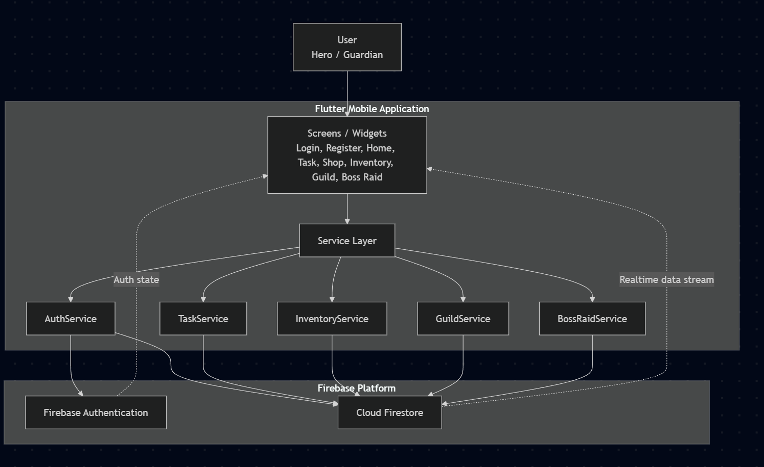
Trong kiến trúc này, người dùng tương tác với các màn hình Flutter như màn hình đăng nhập, đăng ký, trang chủ Hero, trang quản lý Guardian, danh sách nhiệm vụ, shop, inventory, guild hoặc boss raid. Khi người dùng thực hiện thao tác, màn hình sẽ gọi đến service tương ứng. Ví dụ, khi đăng nhập hoặc đăng ký tài khoản, màn hình gọi AuthService; khi tạo nhiệm vụ hoặc duyệt nhiệm vụ, màn hình gọi TaskService; khi thêm hoặc trang bị vật phẩm, màn hình gọi InventoryService. Các service sau đó gửi yêu cầu đọc hoặc ghi dữ liệu đến Firebase. Khi dữ liệu trên Firestore thay đổi, các màn hình sử dụng stream có thể tự động cập nhật lại giao diện, giúp người dùng nhìn thấy dữ liệu mới mà không cần tải lại thủ công.

3.2. Sơ đồ Use Case
Sơ đồ Use Case được sử dụng để mô tả các tác nhân chính và những chức năng mà mỗi tác nhân có thể thực hiện trong hệ thống. Đối với ứng dụng Life RPG, có hai tác nhân người dùng chính là Hero và Guardian. Hero đại diện cho trẻ em hoặc người dùng thực hiện nhiệm vụ, nhận điểm kinh nghiệm, nhận vàng, sử dụng vật phẩm và tham gia các hoạt động game hóa. Guardian đại diện cho phụ huynh hoặc người quản lý, có quyền liên kết với Hero, tạo nhiệm vụ, theo dõi nhiệm vụ và xác nhận kết quả hoàn thành. Ngoài ra, hệ thống cũng có thể được xem như một tác nhân phụ trách các xử lý tự động như cộng EXP, cộng Gold, cập nhật Level, cấp vật phẩm khởi đầu hoặc đồng bộ dữ liệu.
(Sơ đồ Use Case được mô tả chi tiết qua văn bản tại mục này.)
Trong sơ đồ Use Case, nhóm chức năng cốt lõi nhất là nhóm xác thực tài khoản và nhóm nhiệm vụ. Người dùng cần có tài khoản để truy cập hệ thống. Sau khi đăng nhập, hệ thống xác định vai trò của người dùng là Hero hoặc Guardian để điều hướng đến giao diện phù hợp. Guardian có thể tạo nhiệm vụ cho Hero, còn Hero có thể xem nhiệm vụ, cập nhật tiến độ hoặc gửi nhiệm vụ sang trạng thái chờ duyệt. Khi Guardian xác nhận hoàn thành nhiệm vụ, hệ thống cập nhật trạng thái nhiệm vụ và cộng phần thưởng cho Hero. Đây là luồng nghiệp vụ trung tâm của toàn bộ ứng dụng.
Ngoài nhóm chức năng chính, sơ đồ Use Case cũng có thể thể hiện các chức năng mở rộng như inventory, shop, guild, guild quest và boss raid. Tuy nhiên, khi vẽ sơ đồ, không nên đưa quá nhiều use case nhỏ vào cùng một hình vì sẽ làm sơ đồ rối. Các chức năng như đọc stream dữ liệu, chuyển đổi model từ Map, copyWith hoặc xử lý lỗi không nên đưa vào Use Case Diagram vì đó là chi tiết kỹ thuật trong code, không phải chức năng trực tiếp từ góc nhìn người dùng.

3.3. Sơ đồ lớp / Model Diagram
Sơ đồ lớp trong báo cáo này tập trung vào các model dữ liệu chính của ứng dụng thay vì toàn bộ class giao diện. Lý do là ứng dụng Life RPG sử dụng Flutter kết hợp Firestore, nên các model đóng vai trò quan trọng trong việc biểu diễn dữ liệu được lưu trữ và trao đổi giữa giao diện, service và cơ sở dữ liệu. Các model quan trọng cần thể hiện trong sơ đồ gồm AccountModel, HeroModel, GuardianModel, TaskModel, EquipmentModel, InventoryItemModel, GuildModel và GuildQuestModel. Nếu muốn báo cáo gọn hơn, có thể tập trung vào bốn model cốt lõi là AccountModel, HeroModel, GuardianModel và TaskModel, sau đó trình bày các model còn lại như phần mở rộng.
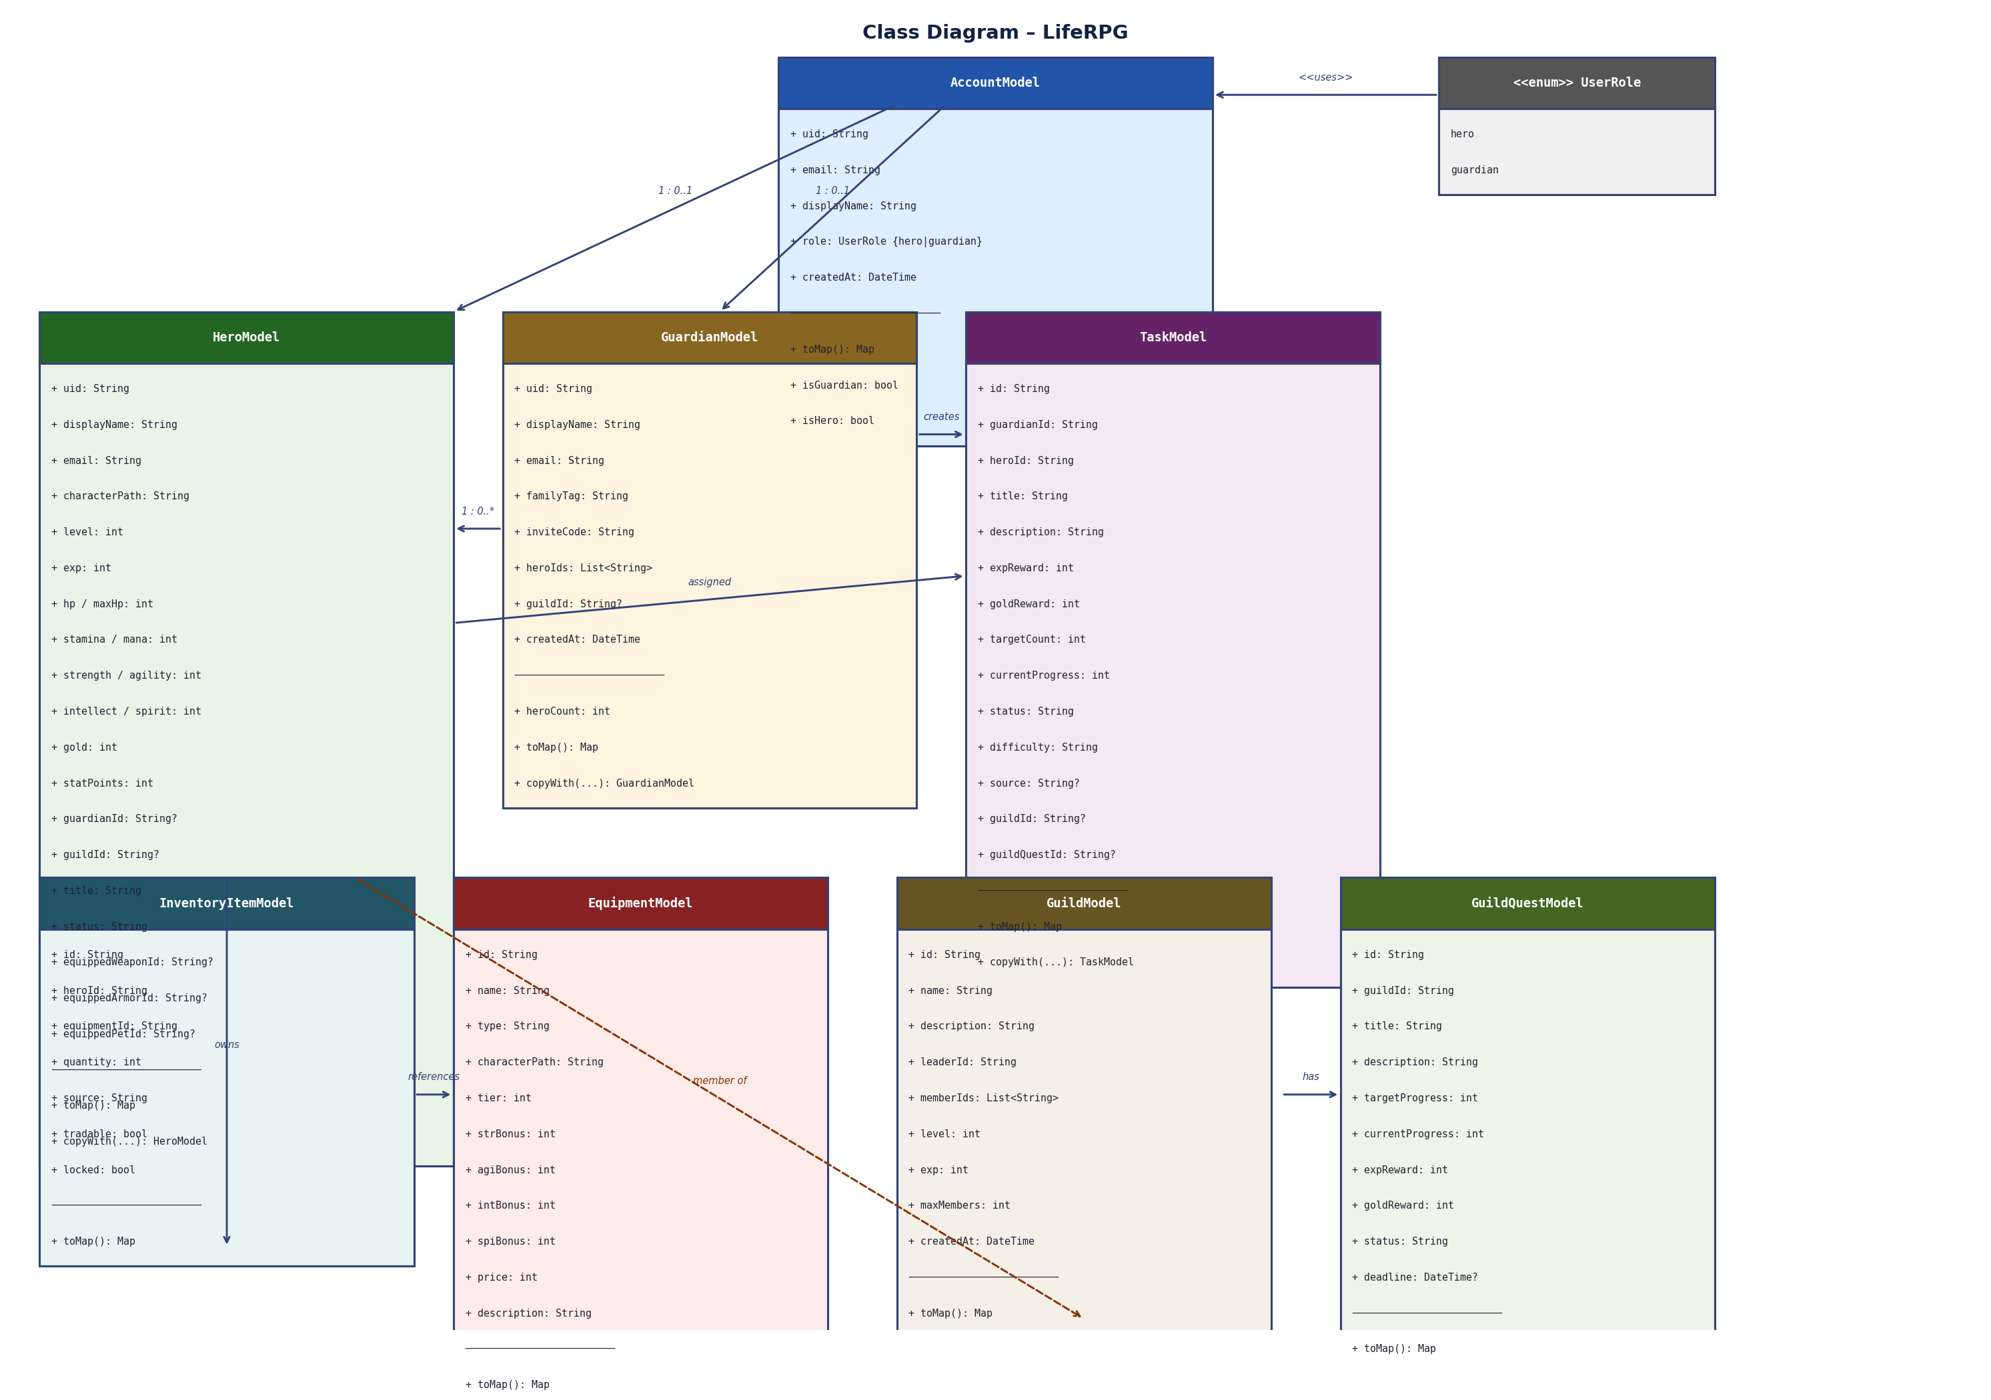
Hình 3.3: Class Diagram – Sơ đồ cấu trúc lớp của hệ thống Life RPG
AccountModel là model lưu thông tin tài khoản cơ bản của người dùng, gồm uid, email, displayName, role và createdAt. Trường role được dùng để phân biệt người dùng là Hero hay Guardian. HeroModel là model biểu diễn nhân vật Hero trong hệ thống. Model này chứa các thông tin như uid, displayName, email, characterPath, level, exp, hp, stamina, mana, strength, agility, intellect, spirit, gold, guardianId, guildId, trạng thái hiện tại và các trang bị đang sử dụng. GuardianModel là model biểu diễn phụ huynh, gồm uid, displayName, email, familyTag, inviteCode, danh sách heroIds và guildId. TaskModel là model biểu diễn nhiệm vụ, gồm id, guardianId, heroId, title, description, expReward, goldReward, targetCount, currentProgress, status, difficulty, noteFromParent, source, guildId và guildQuestId.
Về quan hệ giữa các model, một Guardian có thể quản lý nhiều Hero thông qua guardianId ở HeroModel và heroIds ở GuardianModel. Một Hero có thể có nhiều Task, trong đó mỗi Task gắn với một heroId và một guardianId. Một Task có thể là nhiệm vụ do Guardian tạo trực tiếp hoặc nhiệm vụ sinh ra từ Guild Quest, được phân biệt thông qua trường source, guildId và guildQuestId. Một Hero cũng có thể sở hữu nhiều vật phẩm trong inventory, trong đó InventoryItemModel liên kết với EquipmentModel thông qua equipmentId. Nếu xét phần mở rộng, một Guild có thể có nhiều Guardian, nhiều Hero và nhiều GuildQuest; một GuildQuest sau khi được duyệt có thể sinh ra nhiều Task tương ứng cho các Hero trong guild.
Khi vẽ sơ đồ model, không cần đưa toàn bộ thuộc tính vào vì sẽ làm sơ đồ quá dài. Đối với mỗi model, chỉ nên đưa các trường quan trọng nhất. Ví dụ, HeroModel có thể chỉ hiển thị uid, displayName, level, exp, gold, guardianId, guildId, equippedWeaponId; TaskModel có thể hiển thị id, guardianId, heroId, title, status, currentProgress, targetCount, expReward, goldReward. Sau hình vẽ, phần thuyết minh trong báo cáo sẽ giải thích thêm các thuộc tính và mối quan hệ còn lại.

3.4. Sơ đồ tuần tự / Sequence Diagram
Sơ đồ tuần tự được sử dụng để mô tả trình tự trao đổi giữa người dùng, giao diện, service và Firebase trong một luồng nghiệp vụ cụ thể. Trong ứng dụng Life RPG, không cần vẽ sequence diagram cho mọi chức năng vì số lượng chức năng khá nhiều. Thay vào đó, chương này tập trung vào hai luồng quan trọng nhất là luồng đăng ký/đăng nhập và liên kết Hero với Guardian, cùng với luồng Guardian tạo nhiệm vụ, Hero hoàn thành nhiệm vụ và Guardian duyệt nhiệm vụ. Hai luồng này thể hiện rõ cách hệ thống xử lý xác thực, phân quyền, lưu dữ liệu, cập nhật trạng thái và cộng phần thưởng.

3.4.1. Luồng đăng ký, đăng nhập và liên kết Hero với Guardian
Luồng đăng ký bắt đầu khi người dùng chọn đăng ký tài khoản Hero hoặc Guardian. Nếu người dùng đăng ký Hero, giao diện gửi thông tin như tên hiển thị, email, mật khẩu và hướng nhân vật đến AuthService. AuthService gọi Firebase Authentication để tạo tài khoản, sau đó tạo dữ liệu trong collection accounts và heroes trên Firestore. Với Hero, hệ thống cũng khởi tạo các chỉ số ban đầu như level, exp, hp, stamina, mana, gold và characterPath. Sau khi tạo Hero thành công, hệ thống có thể cấp trang bị khởi đầu thông qua InventoryService. Nếu người dùng đăng ký Guardian, AuthService tạo tài khoản, sinh inviteCode và lưu thông tin Guardian vào collection guardians.
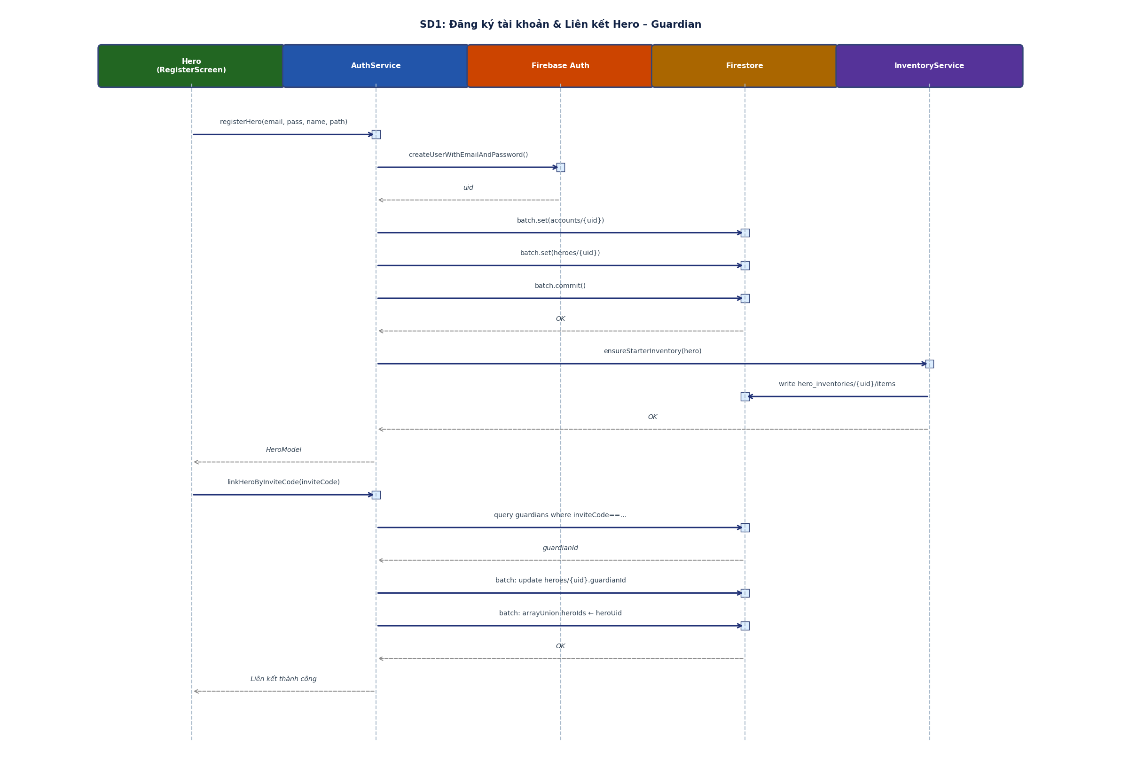
Hình 3.4: Sequence Diagram – Đăng ký tài khoản & Liên kết Hero–Guardian
Luồng đăng nhập bắt đầu khi người dùng nhập email và mật khẩu. Giao diện gọi AuthService để xác thực bằng Firebase Authentication. Sau khi xác thực thành công, AuthService đọc document tương ứng trong collection accounts để lấy role của tài khoản. Nếu role là Hero, ứng dụng điều hướng sang giao diện Hero. Nếu role là Guardian, ứng dụng điều hướng sang giao diện Guardian. Cách xử lý này giúp hệ thống phân quyền ở mức giao diện và nghiệp vụ, đảm bảo mỗi loại người dùng được đưa đến nhóm chức năng phù hợp.
Luồng liên kết Hero với Guardian được thực hiện bằng mã mời. Guardian sau khi đăng ký có inviteCode riêng. Hero nhập inviteCode này vào ứng dụng, sau đó AuthService truy vấn collection guardians để tìm Guardian có mã mời tương ứng. Nếu mã mời hợp lệ, hệ thống cập nhật guardianId trong document Hero và thêm heroId vào danh sách heroIds của Guardian. Thao tác này nên được thể hiện rõ trong sơ đồ tuần tự vì đây là quan hệ quan trọng giữa hai vai trò người dùng của hệ thống.

3.4.2. Luồng Guardian tạo nhiệm vụ, Hero hoàn thành và Guardian duyệt nhiệm vụ
Đây là luồng nghiệp vụ quan trọng nhất của ứng dụng Life RPG. Luồng bắt đầu khi Guardian tạo nhiệm vụ cho một Hero hoặc cho toàn bộ Hero trong gia đình. Guardian nhập tiêu đề, mô tả, điểm kinh nghiệm, vàng thưởng, số lượng mục tiêu và độ khó của nhiệm vụ. Giao diện gọi TaskService để tạo task. Nếu tạo cho một Hero, hệ thống tạo một document mới trong collection tasks. Nếu tạo cho toàn bộ Hero, hệ thống truy vấn các Hero thuộc Guardian rồi dùng batch write để tạo task cho từng Hero.
Sau khi nhiệm vụ được tạo, Hero có thể xem danh sách nhiệm vụ của mình. Giao diện Hero lấy danh sách task thông qua TaskService và Firestore stream dựa trên heroId. Khi Hero thực hiện nhiệm vụ, Hero có thể cập nhật tiến độ. Mỗi lần cập nhật, currentProgress của task tăng lên. Nếu tiến độ đạt targetCount, trạng thái nhiệm vụ chuyển sang pending_approval để chờ Guardian duyệt. Trong trường hợp Hero muốn gửi nhiệm vụ đi duyệt trực tiếp, hệ thống cũng cho phép chuyển trạng thái task sang pending_approval.
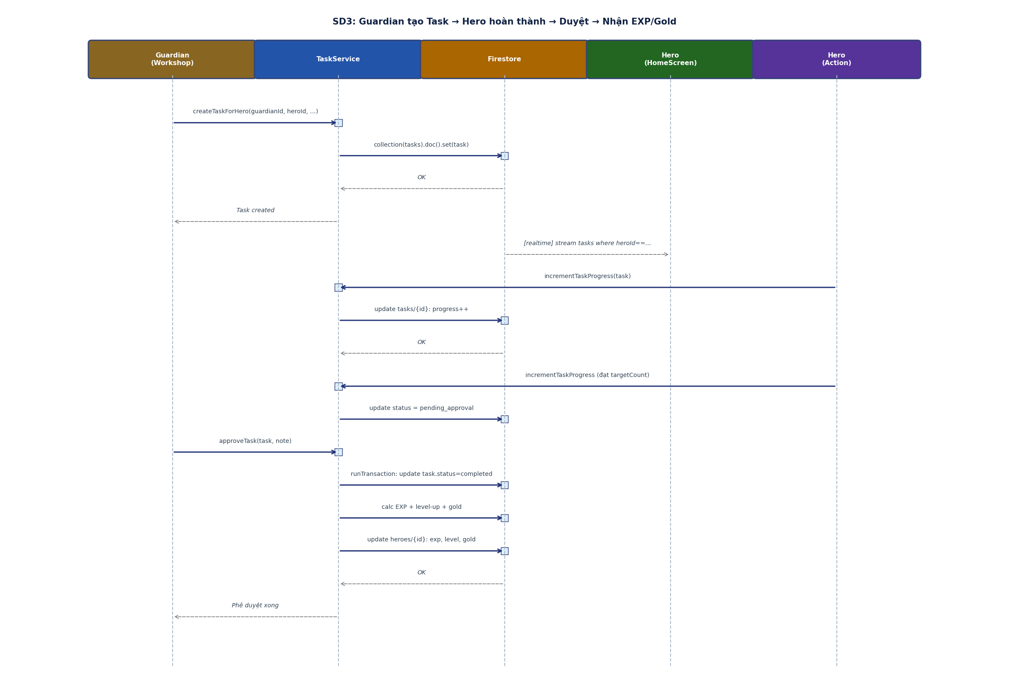
Hình 3.5: Sequence Diagram – Guardian tạo Task, Hero hoàn thành, duyệt & nhận EXP/Gold
Khi Guardian duyệt nhiệm vụ, TaskService thực hiện cập nhật theo transaction. Transaction đọc dữ liệu Hero hiện tại, cập nhật trạng thái task thành completed, lưu ghi chú của phụ huynh nếu có, sau đó cộng EXP và Gold cho Hero. Nếu EXP đạt ngưỡng lên cấp, hệ thống cập nhật level và statPoints. Việc sử dụng transaction giúp đảm bảo dữ liệu nhiệm vụ và dữ liệu Hero được cập nhật nhất quán trong cùng một thao tác nghiệp vụ. Nếu Guardian từ chối nhiệm vụ, hệ thống cập nhật trạng thái task thành failed và lưu lý do từ chối vào noteFromParent.

3.4.3. Luồng mua và trang bị vật phẩm
Luồng mua và trang bị vật phẩm là chức năng mở rộng giúp tăng yếu tố game hóa cho ứng dụng. Hero có thể xem danh sách vật phẩm trong shop, kiểm tra giá vật phẩm và mua bằng gold. Khi mua vật phẩm, hệ thống cần kiểm tra Hero có đủ gold hay không. Nếu đủ, hệ thống trừ gold của Hero và thêm vật phẩm vào inventory. Inventory của Hero được lưu theo cấu trúc collection con, trong đó mỗi Hero có danh sách item riêng. Khi Hero chọn trang bị một vật phẩm, hệ thống kiểm tra vật phẩm có tồn tại trong inventory hay không, sau đó cập nhật trang bị đang sử dụng vào document Hero.
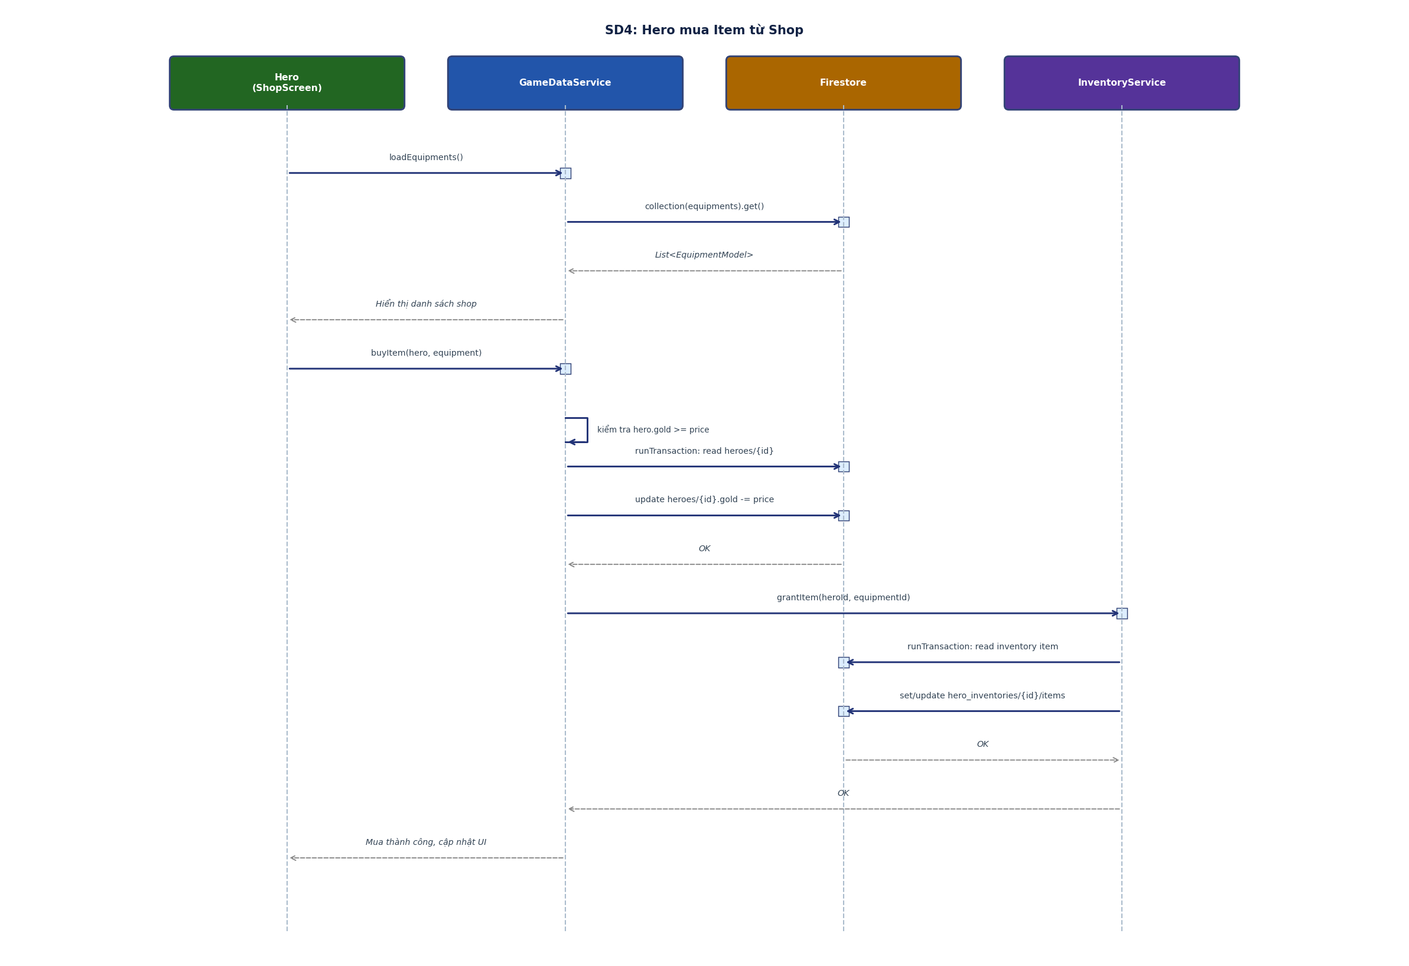
Hình 3.6: Sequence Diagram – Hero mua Item từ Shop

3.5. Thiết kế Firestore / Object-document mapping
Do ứng dụng sử dụng Cloud Firestore thay vì cơ sở dữ liệu quan hệ, phần thiết kế dữ liệu được trình bày theo hướng object-document mapping. Mỗi model trong code tương ứng với một document hoặc một nhóm document trong Firestore. Cách thiết kế này phù hợp với ứng dụng di động vì dữ liệu có thể được tổ chức theo collection, document và subcollection, đồng thời hỗ trợ truy vấn theo các trường như uid, guardianId, heroId hoặc guildId.
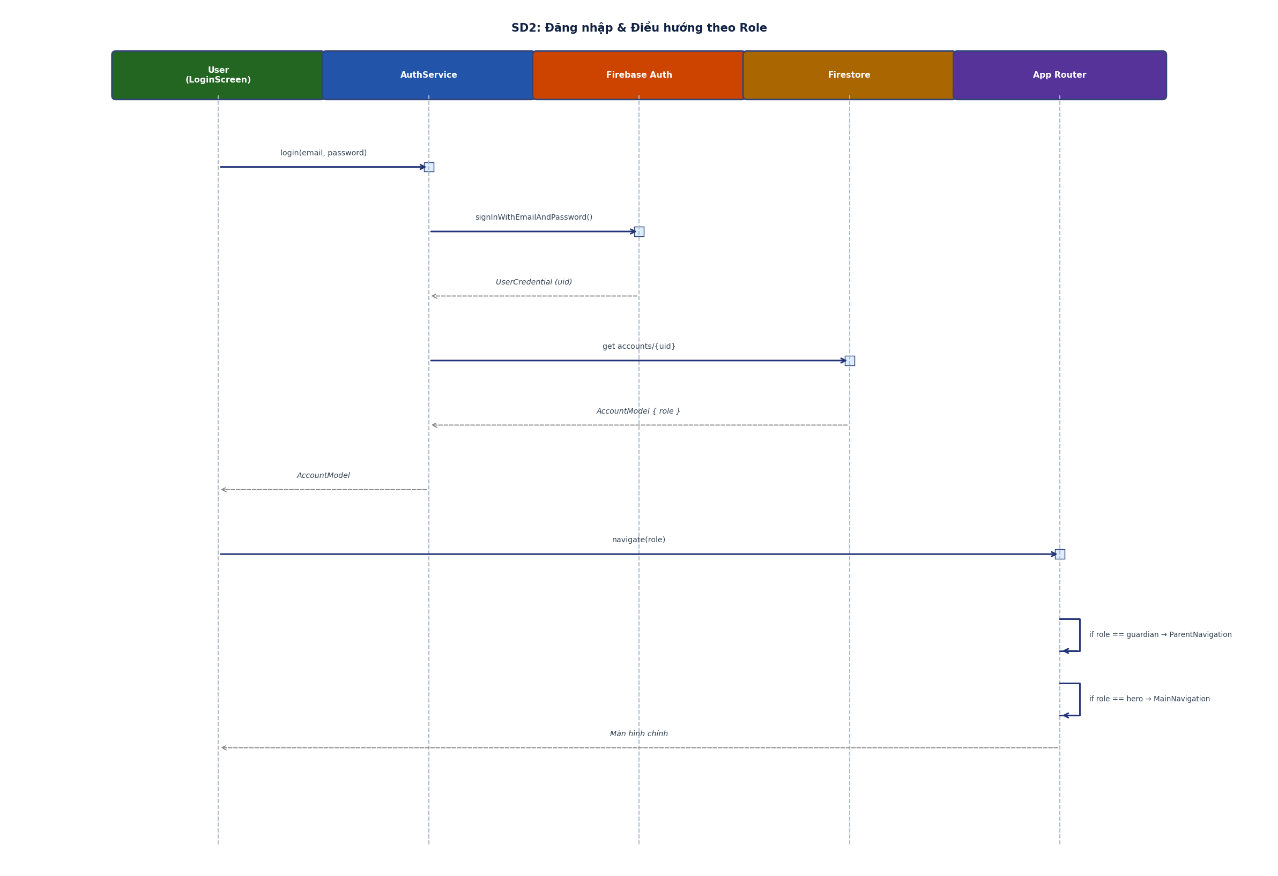
Hình 3.7: Sequence Diagram – Đăng nhập & Điều hướng theo Role
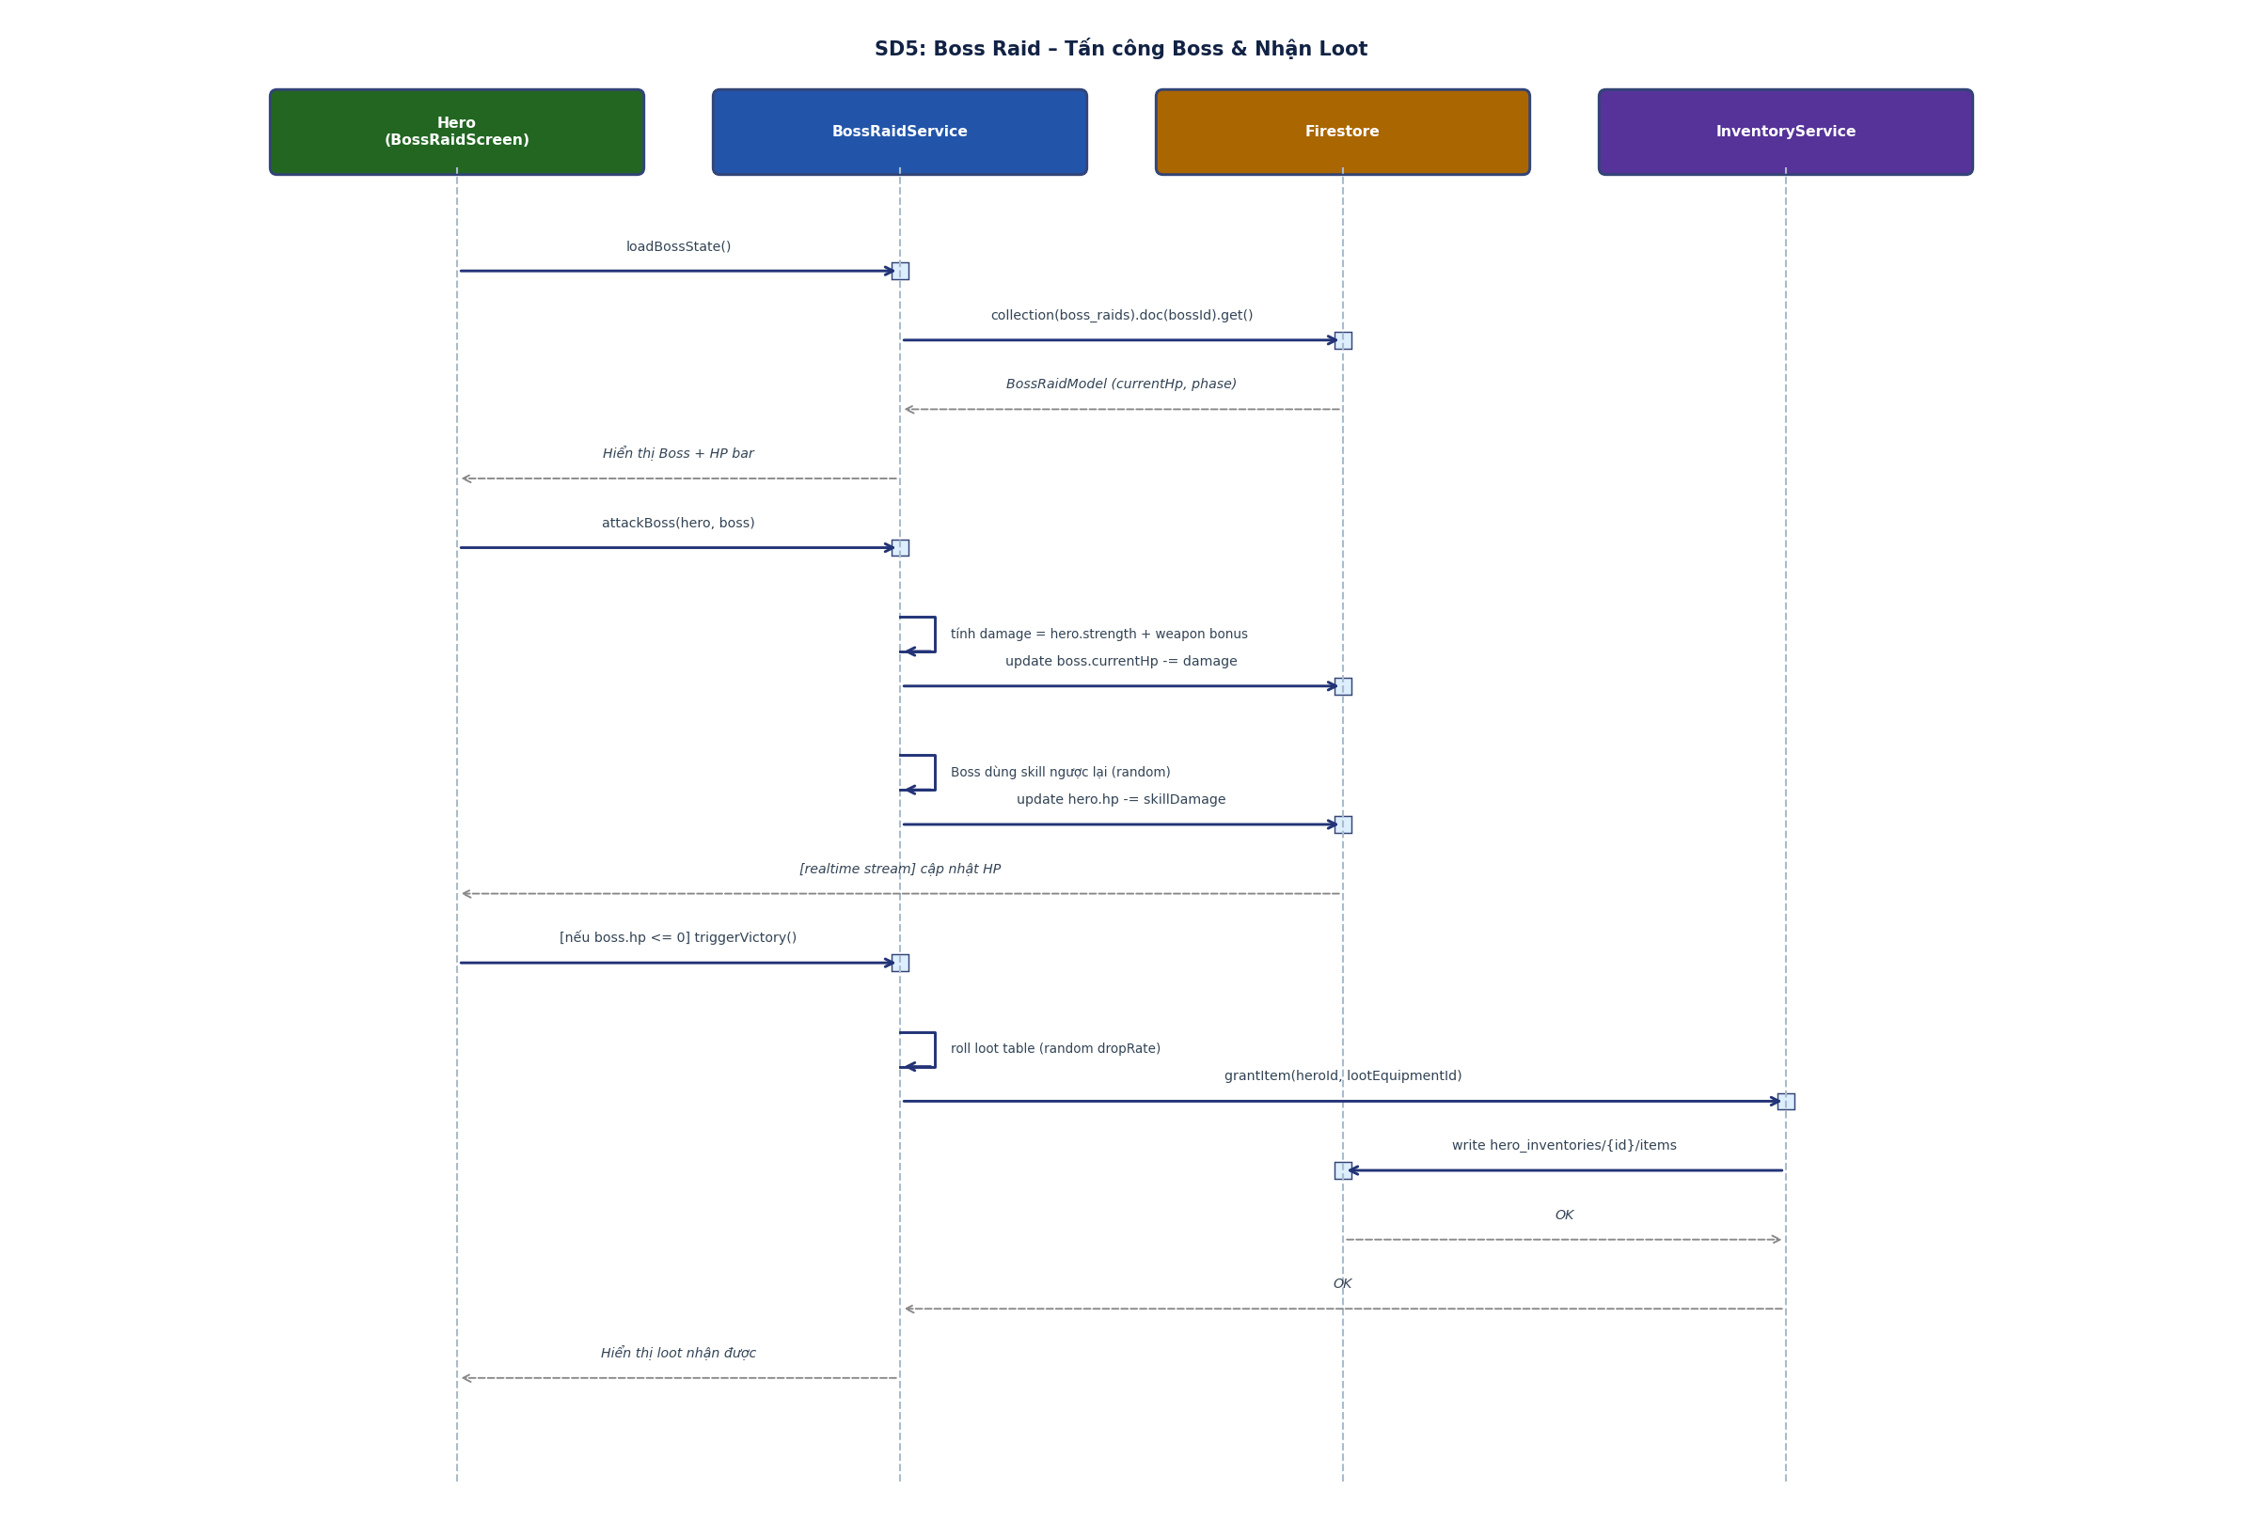
Hình 3.8: Sequence Diagram – Boss Raid: Tấn công Boss & Nhận Loot
Bảng 3.1. Mapping giữa model trong code và collection Firestore
Model trong code | Collection / Document Firestore | Vai trò
AccountModel | accounts/{uid} | Lưu thông tin tài khoản cơ bản và vai trò người dùng
HeroModel | heroes/{heroId} | Lưu thông tin Hero, chỉ số nhân vật, trạng thái, vàng, level, guild và Guardian liên kết
GuardianModel | guardians/{guardianId} | Lưu thông tin Guardian, mã mời, danh sách Hero đang quản lý và guild tham gia
TaskModel | tasks/{taskId} | Lưu nhiệm vụ, trạng thái nhiệm vụ, tiến độ, phần thưởng và thông tin liên kết Hero/Guardian
EquipmentModel | equipments/{equipmentId} | Lưu thông tin vật phẩm, loại vật phẩm, độ hiếm, cấp yêu cầu và chỉ số cộng thêm
InventoryItemModel | hero_inventories/{heroId}/items/{itemId} | Lưu vật phẩm mà từng Hero đang sở hữu
GuildModel | guilds/{guildId} | Lưu thông tin guild, chủ guild, thành viên, level, EXP và trạng thái boss
GuildQuestModel | guild_quests/{questId} | Lưu nhiệm vụ guild, trạng thái vote, danh sách Hero tham gia và tiến độ đóng góp
Trong cấu trúc Firestore, collection accounts đóng vai trò xác định tài khoản và vai trò người dùng. Collection heroes lưu thông tin chi tiết của Hero, bao gồm chỉ số nhân vật, trạng thái phát triển và các liên kết như guardianId hoặc guildId. Collection guardians lưu thông tin Guardian, trong đó inviteCode được dùng để Hero liên kết với Guardian, còn heroIds dùng để xác định danh sách Hero do Guardian quản lý. Collection tasks là collection trung tâm của nghiệp vụ nhiệm vụ, trong đó mỗi task có guardianId, heroId, trạng thái, tiến độ, phần thưởng và ghi chú từ phụ huynh.
Đối với phần game hóa, collection equipments lưu dữ liệu vật phẩm dùng chung trong hệ thống, còn hero_inventories lưu vật phẩm riêng của từng Hero theo dạng subcollection. Cách tổ chức này giúp mỗi Hero có hòm đồ độc lập, đồng thời vẫn có thể tham chiếu đến dữ liệu vật phẩm gốc. Với phần guild, collection guilds lưu thông tin nhóm, thành viên và dữ liệu boss raid, còn guild_quests lưu các nhiệm vụ chung của guild. Khi một guild quest được duyệt, hệ thống có thể sinh ra các task tương ứng cho từng Hero trong guild thông qua collection tasks.

3.6. Thiết kế giao diện / Wireframe
Phần thiết kế giao diện của ứng dụng được chia theo vai trò người dùng và nhóm chức năng. Nhóm màn hình đầu tiên là nhóm xác thực, gồm màn hình đăng nhập, màn hình đăng ký Hero và màn hình đăng ký Guardian. Các màn hình này cần cho phép người dùng nhập thông tin tài khoản, chọn vai trò hoặc loại đăng ký, sau đó chuyển đến giao diện phù hợp sau khi đăng nhập thành công. Đối với Hero, màn hình đăng ký cần có thêm lựa chọn characterPath như STR, INT, SPI hoặc AGI để khởi tạo chỉ số nhân vật. Đối với Guardian, màn hình đăng ký cần có familyTag và sau khi tạo tài khoản sẽ có mã mời để liên kết với Hero.
[CHÈN HÌNH 3.8 TẠI ĐÂY: Screen flow hoặc ảnh/wireframe nhóm màn hình Auth. Nên gồm Login Screen, Register Hero Screen, Register Guardian Screen. Nếu đã có ảnh chụp màn hình app thì dùng ảnh chụp thật thay vì wireframe.]
Nhóm màn hình Hero tập trung vào trải nghiệm thực hiện nhiệm vụ và phát triển nhân vật. Hero cần có màn hình trang chủ hiển thị thông tin nhân vật như level, exp, hp, stamina, mana, gold và trạng thái hiện tại. Ngoài ra, Hero cần màn hình danh sách nhiệm vụ để xem các task được giao, màn hình chi tiết nhiệm vụ để cập nhật tiến độ hoặc gửi duyệt, màn hình inventory để xem vật phẩm đang sở hữu, màn hình shop để mua vật phẩm và màn hình guild hoặc boss raid nếu sử dụng chức năng mở rộng. Các màn hình của Hero nên được thiết kế trực quan, có yếu tố game hóa rõ ràng để tạo cảm giác giống một trò chơi nhập vai.
[CHÈN HÌNH 3.9 TẠI ĐÂY: Ảnh màn hình hoặc wireframe nhóm màn hình Hero. Nên chèn các màn hình Hero Home, Task List/Task Detail, Inventory, Shop và Guild/Boss Raid nếu có.]
Nhóm màn hình Guardian tập trung vào quản lý Hero và nhiệm vụ. Guardian cần có màn hình dashboard để xem tổng quan các Hero đang quản lý, màn hình danh sách Hero, màn hình tạo nhiệm vụ, màn hình theo dõi nhiệm vụ đang thực hiện hoặc đang chờ duyệt, và màn hình duyệt/từ chối nhiệm vụ. Nếu sử dụng phần guild, Guardian cũng có thể có màn hình tạo guild, duyệt thành viên, đề xuất guild quest hoặc vote guild quest. Giao diện Guardian cần ưu tiên tính rõ ràng và dễ thao tác, vì vai trò này chịu trách nhiệm kiểm soát và xác nhận kết quả của Hero.
[CHÈN HÌNH 3.10 TẠI ĐÂY: Ảnh màn hình hoặc wireframe nhóm màn hình Guardian. Nên chèn Guardian Dashboard, Hero List, Create Task, Pending Approval/Task Review và Guild Management nếu có.]
Ngoài việc trình bày từng nhóm màn hình, báo cáo nên có một sơ đồ screen flow tổng quát để thể hiện cách người dùng di chuyển trong ứng dụng. Sơ đồ này bắt đầu từ màn hình đăng nhập hoặc đăng ký, sau đó hệ thống kiểm tra role của tài khoản. Nếu tài khoản là Hero, ứng dụng chuyển sang Hero Home và từ đó có thể đi đến Task, Inventory, Shop, Guild hoặc Boss Raid. Nếu tài khoản là Guardian, ứng dụng chuyển sang Guardian Dashboard và từ đó có thể đi đến Manage Hero, Create Task, Approve Task hoặc Guild Management.
[CHÈN HÌNH 3.11 TẠI ĐÂY NẾU MUỐN: Sơ đồ Screen Flow tổng quát. Luồng: Start → Login/Register → Check role → Hero Home hoặc Guardian Dashboard. Từ Hero Home rẽ sang Task, Inventory, Shop, Guild, Boss Raid. Từ Guardian Dashboard rẽ sang Hero List, Create Task, Approve Task, Guild Management. Nếu báo cáo đã nhiều hình, có thể bỏ hình này.]

3.7. Kết luận chương
Trong chương này, nhóm đã trình bày thiết kế hệ thống của ứng dụng Life RPG dựa trên các yêu cầu đã phân tích ở chương trước. Hệ thống được thiết kế theo kiến trúc Flutter kết hợp Firebase, trong đó Flutter đảm nhiệm phần giao diện và Firebase đảm nhiệm xác thực cũng như lưu trữ dữ liệu. Các chức năng nghiệp vụ được tách thành các service riêng như AuthService, TaskService, InventoryService và GuildService, giúp mã nguồn rõ ràng và dễ bảo trì hơn.
Các sơ đồ được sử dụng trong chương gồm sơ đồ kiến trúc tổng quan, sơ đồ Use Case, sơ đồ lớp/model, sơ đồ tuần tự cho các luồng quan trọng, sơ đồ cấu trúc Firestore và các wireframe hoặc ảnh màn hình giao diện. Những sơ đồ này giúp mô tả hệ thống từ nhiều góc nhìn khác nhau: người dùng sử dụng chức năng gì, dữ liệu được tổ chức ra sao, các đối tượng có quan hệ thế nào và một nghiệp vụ cụ thể được xử lý qua các thành phần nào. Nội dung thiết kế trong chương này là cơ sở để trình bày phần cài đặt ứng dụng và kiểm thử trong các chương tiếp theo.

CHƯƠNG 4. CÀI ĐẶT ỨNG DỤNG

4.1. Cấu trúc thư mục project
Ứng dụng Life RPG được xây dựng bằng Flutter, vì vậy mã nguồn chính của ứng dụng nằm trong thư mục flutter_application/lib. Trong thư mục này, nhóm tổ chức mã nguồn theo từng nhóm chức năng nhằm tách biệt phần giao diện, phần mô hình dữ liệu và phần xử lý nghiệp vụ. Cách tổ chức này giúp quá trình phát triển dễ quản lý hơn, đồng thời thuận tiện cho việc mở rộng ứng dụng trong tương lai.
Thư mục models chứa các lớp dữ liệu đại diện cho các đối tượng chính trong hệ thống như tài khoản, Hero, Guardian, nhiệm vụ, trang bị, inventory, guild và guild quest. Các model này có nhiệm vụ định nghĩa thuộc tính của đối tượng và hỗ trợ chuyển đổi dữ liệu giữa object trong Dart và document trong Firestore. Ví dụ, HeroModel biểu diễn thông tin nhân vật Hero như level, exp, gold, hp, stamina, mana và các trang bị hiện tại; TaskModel biểu diễn nhiệm vụ với các thông tin như tiêu đề, mô tả, trạng thái, tiến độ, phần thưởng EXP và Gold.
Thư mục services chứa các lớp xử lý nghiệp vụ và giao tiếp với Firebase. Đây là phần quan trọng của ứng dụng vì các màn hình không trực tiếp xử lý toàn bộ logic dữ liệu mà thông qua các service tương ứng. AuthService phụ trách đăng ký, đăng nhập, đăng xuất, lấy dữ liệu tài khoản và liên kết Hero với Guardian. TaskService phụ trách tạo nhiệm vụ, lấy danh sách nhiệm vụ, cập nhật tiến độ, gửi duyệt, duyệt hoặc từ chối nhiệm vụ. InventoryService phụ trách cấp vật phẩm khởi đầu, thêm vật phẩm vào inventory, lấy danh sách vật phẩm và trang bị hoặc tháo trang bị. Ngoài ra, ứng dụng còn có các service mở rộng cho guild và boss raid.
Thư mục screens chứa các màn hình giao diện chính của ứng dụng. Các màn hình này tiếp nhận thao tác từ người dùng, hiển thị dữ liệu và gọi đến các service để thực hiện xử lý. Thư mục widgets hoặc widget chứa các thành phần giao diện dùng lại nhiều lần trong ứng dụng. Thư mục providers nếu được sử dụng sẽ hỗ trợ quản lý trạng thái ở một số phần giao diện. File main.dart là điểm bắt đầu của ứng dụng Flutter, có nhiệm vụ khởi tạo ứng dụng và điều hướng đến các màn hình ban đầu. File firebase_options.dart chứa cấu hình kết nối Firebase được tạo ra khi cấu hình FlutterFire cho project.
Nhìn chung, cấu trúc thư mục của project có thể được mô tả như sau:
flutter_application/
└── lib/
├── main.dart
├── firebase_options.dart
├── models/
│ ├── account_model.dart
│ ├── hero_model.dart
│ ├── guardian_model.dart
│ ├── task_model.dart
│ ├── equipment_model.dart
│ ├── inventory_item_model.dart
│ ├── guild_model.dart
│ └── guild_quest_model.dart
├── services/
│ ├── auth_service.dart
│ ├── task_service.dart
│ ├── inventory_service.dart
│ ├── guild_service.dart
│ └── boss_raid_service.dart
├── screens/
│ └── các màn hình giao diện của ứng dụng
├── providers/
│ └── các lớp hỗ trợ quản lý trạng thái
└── widgets/
└── các widget dùng lại
[CHÈN HÌNH 4.1 TẠI ĐÂY: Ảnh chụp hoặc sơ đồ cấu trúc thư mục project trong Flutter. Nên chèn cây thư mục lib/models, lib/services, lib/screens, lib/widgets, main.dart, firebase_options.dart.]

4.2. Cài đặt Authentication
Chức năng Authentication được cài đặt chủ yếu trong AuthService. Lớp này sử dụng Firebase Authentication để xử lý đăng ký, đăng nhập, đăng xuất và theo dõi trạng thái đăng nhập của người dùng. Bên cạnh đó, AuthService cũng sử dụng Cloud Firestore để lưu thông tin tài khoản vào collection accounts, lưu thông tin Hero vào collection heroes và lưu thông tin Guardian vào collection guardians.
Khi người dùng đăng ký tài khoản Hero, hệ thống nhận các thông tin gồm tên hiển thị, email, mật khẩu và hướng nhân vật. Hướng nhân vật có thể là STR, INT, SPI hoặc AGI. Sau khi tạo tài khoản bằng Firebase Authentication, hệ thống khởi tạo Hero với level ban đầu là 1, exp bằng 0, các chỉ số hp, stamina, mana, strength, intellect, spirit, agility và gold ban đầu. Các chỉ số này thay đổi tùy theo hướng nhân vật mà người dùng chọn. Ví dụ, nếu Hero chọn hướng STR thì chỉ số strength được khởi tạo cao hơn các chỉ số còn lại. Sau khi tạo HeroModel, hệ thống dùng batch write để ghi đồng thời dữ liệu vào collection accounts và heroes. Việc dùng batch giúp đảm bảo hai document liên quan được ghi cùng nhau, tránh trường hợp tạo tài khoản thành công nhưng thiếu dữ liệu Hero trong Firestore.
Sau khi đăng ký Hero thành công, hệ thống gọi InventoryService để cấp vật phẩm khởi đầu cho Hero. Điều này giúp Hero mới có sẵn trang bị cơ bản ngay khi bắt đầu sử dụng ứng dụng. Trang bị khởi đầu được chọn dựa theo hướng nhân vật, ví dụ Hero theo hướng STR nhận vũ khí phù hợp với STR, Hero theo hướng INT nhận vũ khí phù hợp với INT. Ngoài vũ khí, hệ thống cũng cấp thêm một trang bị giáp cơ bản.
Đối với tài khoản Guardian, quá trình đăng ký cũng bắt đầu bằng Firebase Authentication. Sau khi tạo tài khoản, hệ thống sinh một mã mời ngẫu nhiên gồm 6 ký tự. Mã mời này được lưu trong GuardianModel và dùng để liên kết Hero với Guardian. Dữ liệu Guardian sau đó được ghi vào collection guardians, còn thông tin tài khoản chung được ghi vào collection accounts. Guardian sau khi đăng ký có thể cung cấp mã mời cho Hero để Hero liên kết với mình.
Chức năng đăng nhập được xử lý bằng cách gọi Firebase Authentication với email và mật khẩu. Sau khi xác thực thành công, AuthService đọc document trong collection accounts để lấy thông tin vai trò của tài khoản. Nếu role là Hero, ứng dụng điều hướng người dùng đến giao diện Hero. Nếu role là Guardian, ứng dụng điều hướng đến giao diện Guardian. Nếu tài khoản Firebase tồn tại nhưng dữ liệu trong Firestore không tồn tại, hệ thống sẽ đăng xuất và thông báo lỗi để tránh người dùng vào ứng dụng với dữ liệu thiếu.
Ngoài đăng ký và đăng nhập, AuthService còn cài đặt chức năng đăng xuất bằng cách gọi signOut. Service này cũng cung cấp các stream realtime để lắng nghe dữ liệu Hero, Guardian và danh sách Hero thuộc một Guardian. Nhờ đó, khi dữ liệu người dùng thay đổi trong Firestore, giao diện có thể cập nhật lại mà không cần tải lại thủ công.
// auth_service.dart – Đăng ký Hero
static Future<HeroModel> registerHero({
required String displayName,
required String email,
required String password,
required String characterPath,
}) async {
final credential = await _auth.createUserWithEmailAndPassword(
email: email, password: password,
);
final uid = credential.user!.uid;
int str=5, intVal=5, spi=5, agi=5;
switch (characterPath) {
case 'STR': str = 15; break;
case 'INT': intVal = 15; break;
case 'SPI': spi = 15; break;
case 'AGI': agi = 15; break;
}
final hero = HeroModel(uid: uid, displayName: displayName,
email: email, characterPath: characterPath,
strength: str, intellect: intVal, spirit: spi, agility: agi,
gold: 100, createdAt: DateTime.now());
final batch = _db.batch();
batch.set(_accounts.doc(uid), AccountModel(...).toMap());
batch.set(_heroes.doc(uid), hero.toMap());
await batch.commit();
await InventoryService.ensureStarterInventory(hero);
return hero;
}

4.3. Cài đặt quản lý Task
Chức năng quản lý nhiệm vụ được cài đặt chủ yếu trong TaskService. Đây là phần nghiệp vụ trung tâm của ứng dụng Life RPG vì nhiệm vụ là cầu nối giữa Guardian và Hero. Guardian tạo nhiệm vụ, Hero thực hiện nhiệm vụ, sau đó Guardian xác nhận kết quả để hệ thống cộng phần thưởng cho Hero.
TaskService hỗ trợ Guardian tạo nhiệm vụ cho một Hero cụ thể thông qua hàm tạo task. Khi Guardian nhập tiêu đề, mô tả, EXP thưởng, Gold thưởng, số lượng mục tiêu và độ khó, hệ thống tạo một document mới trong collection tasks. Document này chứa các thông tin như id, guardianId, heroId, title, description, expReward, goldReward, targetCount, currentProgress, difficulty và status. Trạng thái ban đầu của nhiệm vụ thường là todo, thể hiện nhiệm vụ đang chờ Hero thực hiện.
Ngoài tạo nhiệm vụ cho một Hero, TaskService còn hỗ trợ tạo nhiệm vụ cho toàn bộ Hero thuộc một Guardian. Trong trường hợp này, hệ thống truy vấn collection heroes để lấy danh sách Hero có guardianId tương ứng với Guardian đang đăng nhập. Sau đó, hệ thống sử dụng batch write để tạo một nhiệm vụ riêng cho từng Hero. Cách cài đặt này giúp Guardian nhanh chóng giao cùng một nhiệm vụ cho nhiều Hero mà không phải tạo thủ công từng nhiệm vụ.
Về phía Hero, TaskService cung cấp stream lấy danh sách nhiệm vụ theo heroId. Hệ thống truy vấn collection tasks với điều kiện heroId bằng id của Hero hiện tại, sau đó chuyển đổi các document thành TaskModel và sắp xếp theo thời gian tạo. Nhờ sử dụng stream, khi Guardian tạo nhiệm vụ mới hoặc cập nhật trạng thái nhiệm vụ, danh sách nhiệm vụ phía Hero có thể tự động thay đổi trên giao diện.
Hero có thể cập nhật tiến độ nhiệm vụ thông qua chức năng tăng progress. Khi Hero thực hiện một phần nhiệm vụ, hệ thống kiểm tra task có đang ở trạng thái todo hay không. Nếu task không ở trạng thái todo, hệ thống không cho phép tăng tiến độ để tránh cập nhật sai nghiệp vụ. Nếu task hợp lệ, currentProgress được tăng thêm 1. Khi currentProgress đạt đến targetCount, hệ thống chuyển trạng thái nhiệm vụ sang pending_approval, nghĩa là nhiệm vụ đã đủ điều kiện và đang chờ Guardian duyệt. Ngoài cách cập nhật từng bước, Hero cũng có thể gửi nhiệm vụ sang trạng thái chờ duyệt trực tiếp thông qua chức năng submit task for approval.
TaskService cũng cung cấp chức năng lấy danh sách nhiệm vụ đang chờ Guardian xử lý. Hệ thống truy vấn các nhiệm vụ có guardianId tương ứng và lọc những task có trạng thái todo hoặc pending_approval. Danh sách này giúp Guardian theo dõi các nhiệm vụ đang thực hiện và các nhiệm vụ đang chờ xác nhận.
// task_service.dart – Tạo nhiệm vụ & lắng nghe danh sách task
static Future<void> createTaskForHero({
required String guardianId, required String heroId,
required String title, required String description,
required int expReward, required int goldReward,
int targetCount = 1, String difficulty = 'EASY',
}) async {
final docRef = _firestore.collection('tasks').doc();
final task = TaskModel(id: docRef.id, guardianId: guardianId,
heroId: heroId, title: title, description: description,
expReward: expReward, goldReward: goldReward,
targetCount: targetCount, difficulty: difficulty);
await docRef.set(task.toMap());
}

static Stream<List<TaskModel>> getTasksForHero(String heroId) {
return _firestore.collection('tasks')
.where('heroId', isEqualTo: heroId)
.snapshots().map((snap) {
final tasks = snap.docs
.map((d) => TaskModel.fromMap(d.data(), d.id)).toList();
tasks.sort((a,b) => b.createdAt.compareTo(a.createdAt));
return tasks;
});
}

4.4. Cài đặt Verification
Verification là chức năng xác nhận nhiệm vụ hoàn thành. Trong ứng dụng Life RPG, Hero không tự động nhận thưởng ngay khi bấm hoàn thành nhiệm vụ. Thay vào đó, nhiệm vụ được chuyển sang trạng thái chờ duyệt và Guardian có quyền xác nhận hoặc từ chối. Cách thiết kế này phù hợp với mục tiêu của ứng dụng, vì phụ huynh cần kiểm tra kết quả thực hiện nhiệm vụ trước khi hệ thống cộng thưởng cho trẻ.
Khi Hero hoàn thành nhiệm vụ, task có thể được chuyển sang trạng thái pending_approval. Guardian xem danh sách nhiệm vụ đang chờ duyệt và chọn duyệt hoặc từ chối. Nếu Guardian duyệt, TaskService gọi hàm approveTask. Hàm này cập nhật trạng thái task thành completed, lưu ghi chú của phụ huynh vào noteFromParent, sau đó cộng EXP và Gold cho Hero. Việc cập nhật task và Hero được thực hiện trong transaction để đảm bảo dữ liệu nhất quán. Nếu một thao tác thất bại, hệ thống không để dữ liệu rơi vào trạng thái cập nhật dở dang.
Nếu Guardian từ chối nhiệm vụ, TaskService gọi hàm rejectTask. Khi đó, hệ thống cập nhật trạng thái task thành failed và lưu lý do từ chối vào noteFromParent. Lý do này giúp Hero biết vì sao nhiệm vụ chưa được chấp nhận. Trong bản cài đặt hiện tại, task bị từ chối được đánh dấu là failed. Nếu muốn mở rộng, hệ thống có thể cho phép đưa task về trạng thái todo để Hero làm lại, tuy nhiên điều này cần được thiết kế thêm trong nghiệp vụ.
Ngoài nhiệm vụ thông thường, TaskService còn xử lý riêng trường hợp nhiệm vụ có nguồn từ guild. Nếu task có source là guild và có guildQuestId, quá trình duyệt sẽ gọi sang luồng xử lý guild task. Hệ thống cập nhật phần tiến độ được Guardian xác nhận vào GuildService. Nếu Hero chưa hoàn thành đủ mục tiêu, task được đưa về trạng thái todo kèm ghi chú; nếu đã hoàn thành đủ, hệ thống xác nhận phần đóng góp của Hero trong guild quest và tiếp tục cập nhật phần thưởng cho Hero. Điều này cho thấy phần verification không chỉ áp dụng cho task cá nhân mà còn được mở rộng cho nhiệm vụ guild.
// task_service.dart – Phụ huynh duyệt / từ chối nhiệm vụ
static Future<void> approveTask(TaskModel task, String note) async {
final taskRef = _firestore.collection('tasks').doc(task.id);
final heroRef = _firestore.collection('heroes').doc(task.heroId);
await _firestore.runTransaction((tx) async {
final heroSnap = await tx.get(heroRef);
if (!heroSnap.exists) return;
tx.update(taskRef, {'status': 'completed', 'noteFromParent': note});
// Tính EXP + Gold + Level (xem CODE 4.4)
tx.update(heroRef, {'exp': newExp, 'level': newLevel,
'gold': newGold, 'statPoints': newStatPoints});
});
}

static Future<void> rejectTask(TaskModel task, String reason) async {
await _firestore.collection('tasks').doc(task.id).update({
'status': 'failed',
'noteFromParent': reason,
});
}

4.5. Cài đặt EXP, Level và Reward
Cơ chế EXP, Level và Reward được cài đặt trong quá trình Guardian duyệt nhiệm vụ. Khi task được xác nhận hoàn thành, hệ thống cộng expReward vào EXP hiện tại của Hero và cộng goldReward vào Gold hiện tại. Sau đó, hệ thống kiểm tra xem tổng EXP mới có đủ để Hero lên cấp hay không. Nếu đủ, hệ thống trừ lượng EXP cần thiết cho cấp hiện tại, tăng level và cộng thêm stat point. Khi Hero lên cấp, hệ thống cũng thưởng thêm Gold dựa trên level mới.
Công thức EXP cần để lên cấp được cài đặt trong TaskService theo dạng level * 1000 + level * level * 50. Công thức này làm cho level càng cao thì lượng EXP cần để lên cấp càng lớn. Hệ thống sử dụng vòng lặp để xử lý trường hợp Hero nhận được nhiều EXP và có thể tăng nhiều cấp sau một nhiệm vụ. Mỗi lần lên cấp, Hero được cộng stat point. Nếu level mới chia hết cho 10, số stat point được cộng nhiều hơn so với các level thông thường. Ngoài ra, hệ thống giới hạn level tối đa là 50. Khi Hero đạt level 50, hệ thống không cho level tăng vượt quá giới hạn này và giới hạn lượng EXP còn lại ở mức phù hợp.
Reward trong bản cài đặt hiện tại được thể hiện chủ yếu thông qua Gold và vật phẩm. Gold được cộng khi Hero hoàn thành nhiệm vụ hoặc khi Hero lên cấp. Gold cũng được dùng trong các chức năng game hóa khác như mua vật phẩm trong shop. Bên cạnh đó, hệ thống có InventoryService để cấp vật phẩm khởi đầu, thêm vật phẩm vào hòm đồ và trang bị vật phẩm cho Hero. Như vậy, phần thưởng của Hero không chỉ là điểm kinh nghiệm để lên cấp mà còn bao gồm tài nguyên Gold và các item trong inventory.
Về Achievement, trong thiết kế ban đầu có thể xem đây là một hướng phát triển nhằm ghi nhận các mốc thành tích của Hero, ví dụ hoàn thành số lượng nhiệm vụ nhất định, đạt level nhất định hoặc tham gia guild quest. Tuy nhiên, trong phần cài đặt hiện tại, logic Achievement chưa được thể hiện rõ thành một service riêng giống AuthService, TaskService hoặc InventoryService. Vì vậy, khi trình bày báo cáo, nhóm xác định phần đã cài đặt ổn định là EXP, Level và Reward cơ bản; còn Achievement có thể được trình bày như chức năng dự kiến mở rộng hoặc phần chưa hoàn thiện đầy đủ.
// Công thức EXP yêu cầu để lên cấp N
int expRequiredForLevel(int lvl) => (lvl * 1000) + (lvl * lvl * 50);
// Ví dụ: Cấp 1 cần 1050 EXP, Cấp 5 cần 6250 EXP

int totalExp = currentExp + task.expReward;
int newLevel = currentLevel;
int newSP = currentStatPoints;
int newGold = currentGold + task.goldReward;

while (newLevel < 50 && totalExp >= expRequiredForLevel(newLevel)) {
totalExp -= expRequiredForLevel(newLevel);
newLevel++;
newSP += (newLevel % 10 == 0) ? 10 : 3;
newGold += newLevel * 250;
}
if (newLevel >= 50) {
newLevel = 50;
if (totalExp > expRequiredForLevel(50))
totalExp = expRequiredForLevel(50);
}

4.6. Cài đặt Inventory, Shop và phần mở rộng Leaderboard, Activity Log
Do code hiện tại thể hiện rõ phần Inventory và Shop hơn so với Leaderboard hoặc Activity Log, mục này tập trung trình bày phần reward dưới dạng vật phẩm và tài nguyên. InventoryService quản lý hòm đồ của Hero bằng collection hero_inventories/{heroId}/items. Mỗi item trong inventory tham chiếu đến một equipment gốc trong collection equipments thông qua equipmentId. Cách thiết kế này giúp hệ thống tách dữ liệu vật phẩm gốc với dữ liệu vật phẩm mà Hero đang sở hữu.
Khi Hero mới được tạo, InventoryService cấp vật phẩm khởi đầu dựa trên characterPath. Hệ thống chọn vũ khí phù hợp với hướng nhân vật và cấp thêm một giáp cơ bản. Chức năng này được gọi sau khi đăng ký Hero thành công. Khi cần thêm vật phẩm cho Hero, InventoryService sử dụng transaction trong hàm grantItem. Nếu item đã tồn tại trong inventory, hệ thống tăng quantity. Nếu item chưa tồn tại, hệ thống tạo document mới trong subcollection items. Việc dùng transaction giúp tránh lỗi cập nhật số lượng item khi có nhiều thao tác ghi dữ liệu.
Chức năng xem inventory được cài đặt bằng stream. InventoryService đọc danh sách item trong inventory của Hero, sau đó với mỗi item, service đọc thêm dữ liệu equipment tương ứng từ collection equipments. Kết quả trả về là danh sách InventoryEntry, trong đó mỗi entry gồm thông tin item mà Hero sở hữu và thông tin equipment gốc. Danh sách này được sắp xếp theo requiredLevel để hiển thị có trật tự hơn trên giao diện.
Chức năng trang bị vật phẩm được cài đặt thông qua hàm equipItem. Trước khi trang bị, hệ thống kiểm tra Hero có sở hữu item đó hay không. Nếu item không tồn tại trong inventory, hệ thống báo lỗi. Nếu item đang bị khóa, hệ thống cũng không cho phép trang bị. Sau đó, dựa trên loại equipment, hệ thống cập nhật trường tương ứng trong document Hero. Nếu equipment là ARMOR, hệ thống cập nhật equippedArmorId; nếu là PET, cập nhật equippedPetId; còn lại mặc định cập nhật equippedWeaponId. Chức năng tháo trang bị được thực hiện bằng cách đặt trường trang bị tương ứng về rỗng.
Đối với Shop, nghiệp vụ chính là Hero dùng Gold để mua vật phẩm. Khi Hero chọn vật phẩm, hệ thống cần kiểm tra Gold hiện tại, nếu đủ thì trừ Gold và gọi InventoryService để thêm item vào inventory. Nếu không đủ Gold, giao dịch mua không được thực hiện và giao diện cần hiển thị thông báo cho người dùng. Phần này liên kết trực tiếp với hệ thống Reward vì Gold nhận được từ nhiệm vụ hoặc lên cấp sẽ được sử dụng để mua item, từ đó tăng tính game hóa của ứng dụng.
Leaderboard và Activity Log là các chức năng có thể giúp ứng dụng hoàn thiện hơn. Leaderboard có thể được xây dựng bằng cách truy vấn danh sách Hero và sắp xếp theo level, EXP hoặc Gold. Activity Log có thể được xây dựng bằng cách tạo thêm collection lưu lại các sự kiện như tạo task, hoàn thành task, duyệt task, lên cấp hoặc nhận item. Tuy nhiên, trong phần code hiện tại, hai chức năng này chưa thể hiện rõ thành service xử lý độc lập. Vì vậy, trong phạm vi cài đặt hiện tại, nhóm tập trung vào các chức năng đã có trong code là Inventory, Shop và Reward cơ bản; Leaderboard và Activity Log được xem là hướng mở rộng hoặc phần cần hoàn thiện thêm.
// inventory_service.dart – Cấp vật phẩm khởi đầu & thêm item
static Future<void> ensureStarterInventory(HeroModel hero) async {
final starterIds = [
starterEquipmentIdForPath(hero.characterPath), // vd: 'w_str_0'
'a_common_0',
];
for (final equipmentId in starterIds) {
final existing = await _items(hero.uid).doc(equipmentId).get();
if (existing.exists) continue;
await grantItem(heroId: hero.uid, equipmentId: equipmentId,
source: 'starter', tradable: false);
}
}

static Future<void> grantItem({
required String heroId, required String equipmentId,
String source = 'shop', bool tradable = true,
}) async {
final ref = _items(heroId).doc(equipmentId);
await _db.runTransaction((tx) async {
final snap = await tx.get(ref);
if (snap.exists) {
tx.update(ref, {'quantity': (snap.data()?['quantity'] ?? 1) + 1});
} else {
tx.set(ref, InventoryItemModel(id: equipmentId, heroId: heroId,
equipmentId: equipmentId, source: source,
tradable: tradable).toMap());
}
});
}

4.7. Kết luận chương
Trong chương này, nhóm đã trình bày quá trình cài đặt các chức năng chính của ứng dụng Life RPG. Ứng dụng được tổ chức theo cấu trúc Flutter gồm các thư mục model, service, screen, provider và widget. Phần Authentication được cài đặt bằng Firebase Authentication kết hợp Cloud Firestore, cho phép đăng ký Hero, đăng ký Guardian, đăng nhập, đăng xuất và liên kết Hero với Guardian bằng mã mời. Phần Task được cài đặt trong TaskService, hỗ trợ Guardian tạo nhiệm vụ, Hero cập nhật tiến độ, gửi nhiệm vụ chờ duyệt và Guardian xác nhận hoặc từ chối.
Bên cạnh đó, hệ thống đã cài đặt cơ chế EXP, Level, Gold và Reward cơ bản khi nhiệm vụ được duyệt. Hero có thể nhận EXP để lên cấp, nhận Gold để sử dụng trong các chức năng game hóa và nhận vật phẩm thông qua InventoryService. Phần Inventory cho phép cấp vật phẩm khởi đầu, thêm vật phẩm, xem hòm đồ, trang bị và tháo trang bị. Một số chức năng mở rộng như Achievement, Leaderboard và Activity Log có thể tiếp tục được phát triển để ứng dụng hoàn thiện hơn trong tương lai.
Nhìn chung, phần cài đặt đã đáp ứng được luồng nghiệp vụ cốt lõi của hệ thống: người dùng đăng ký và đăng nhập, Hero liên kết với Guardian, Guardian tạo nhiệm vụ, Hero thực hiện nhiệm vụ, Guardian duyệt nhiệm vụ và hệ thống cộng phần thưởng cho Hero. Đây là nền tảng chính để xây dựng các chức năng mở rộng như guild, guild quest, boss raid và các cơ chế game hóa nâng cao.

CHƯƠNG 5. KIỂM THỬ VÀ ĐÁNH GIÁ

5.1. Test case
Kiểm thử là bước quan trọng nhằm đánh giá mức độ hoàn thiện của ứng dụng Life RPG sau quá trình cài đặt. Mục tiêu của kiểm thử là xác nhận các chức năng chính hoạt động đúng theo yêu cầu đã phân tích, dữ liệu được cập nhật chính xác trên Firebase và người dùng có thể thực hiện được các luồng nghiệp vụ quan trọng của hệ thống. Trong phạm vi bài tập lớn, nhóm tập trung kiểm thử các chức năng cốt lõi gồm đăng ký, đăng nhập, liên kết Hero với Guardian, tạo nhiệm vụ, cập nhật tiến độ nhiệm vụ, gửi nhiệm vụ chờ duyệt, phụ huynh duyệt hoặc từ chối nhiệm vụ, cập nhật EXP, Gold, Level và quản lý inventory.
Bảng 5.1. Test case cho nhóm chức năng Authentication
Mã test | Chức năng | Dữ liệu kiểm thử | Các bước thực hiện | Kết quả mong đợi | Trạng thái
TC-AUTH-01 | Đăng ký tài khoản Hero | Tên hiển thị, email hợp lệ, mật khẩu hợp lệ, characterPath = STR | Mở màn hình đăng ký Hero, nhập thông tin và bấm đăng ký | Tài khoản Firebase được tạo, dữ liệu được ghi vào accounts và heroes, Hero có level 1, exp 0, gold ban đầu và item khởi đầu | Đạt
TC-AUTH-02 | Đăng ký tài khoản Guardian | Tên hiển thị, email hợp lệ, mật khẩu hợp lệ, familyTag | Mở màn hình đăng ký Guardian, nhập thông tin và bấm đăng ký | Tài khoản Firebase được tạo, dữ liệu được ghi vào accounts và guardians, Guardian có inviteCode | Đạt
TC-AUTH-03 | Đăng nhập tài khoản hợp lệ | Email và mật khẩu đã đăng ký | Mở màn hình đăng nhập, nhập thông tin và bấm đăng nhập | Hệ thống đăng nhập thành công, đọc role từ accounts và điều hướng sang màn hình Hero hoặc Guardian tương ứng | Đạt
TC-AUTH-04 | Đăng xuất | Tài khoản đang đăng nhập | Bấm nút đăng xuất | Hệ thống kết thúc phiên đăng nhập và quay về màn hình đăng nhập | Đạt
TC-AUTH-05 | Liên kết Hero với Guardian | Hero ID và inviteCode hợp lệ của Guardian | Hero nhập mã mời và xác nhận liên kết | heroes/{heroId} được cập nhật guardianId, guardians/{guardianId} được thêm heroId vào danh sách heroIds | Đạt
Bảng 5.2. Test case cho nhóm chức năng Task và Verification
Mã test | Chức năng | Dữ liệu kiểm thử | Các bước thực hiện | Kết quả mong đợi | Trạng thái
TC-TASK-01 | Guardian tạo nhiệm vụ cho một Hero | Guardian ID, Hero ID, title, description, expReward, goldReward, targetCount | Guardian mở màn hình tạo task, nhập thông tin và tạo nhiệm vụ | Một document task mới được tạo trong tasks, trạng thái ban đầu là todo | Đạt
TC-TASK-02 | Guardian tạo nhiệm vụ cho toàn bộ Hero | Guardian ID và thông tin task | Guardian chọn tạo nhiệm vụ cho tất cả Hero | Hệ thống truy vấn các Hero thuộc Guardian và tạo task riêng cho từng Hero bằng batch write | Đạt
TC-TASK-03 | Hero xem danh sách nhiệm vụ | Hero ID có task | Hero mở màn hình nhiệm vụ | Danh sách task theo heroId được hiển thị và cập nhật theo dữ liệu Firestore | Đạt
TC-TASK-04 | Hero cập nhật tiến độ nhiệm vụ | Task có trạng thái todo, targetCount > currentProgress | Hero bấm cập nhật tiến độ | currentProgress tăng thêm 1; nếu đạt targetCount thì task chuyển sang pending_approval | Đạt
TC-TASK-05 | Hero gửi nhiệm vụ chờ duyệt | Task ID hợp lệ | Hero bấm gửi duyệt | Trạng thái task được cập nhật thành pending_approval | Đạt
TC-TASK-06 | Guardian duyệt nhiệm vụ | Task trạng thái pending_approval | Guardian mở danh sách chờ duyệt và bấm duyệt | Task chuyển sang completed, Hero được cộng EXP, Gold và có thể tăng Level | Đạt
TC-TASK-07 | Guardian từ chối nhiệm vụ | Task trạng thái pending_approval, lý do từ chối | Guardian bấm từ chối và nhập lý do | Task chuyển sang failed, lý do được lưu vào noteFromParent | Đạt
Bảng 5.3. Test case cho nhóm chức năng EXP, Level, Gold và Inventory
Mã test | Chức năng | Dữ liệu kiểm thử | Các bước thực hiện | Kết quả mong đợi | Trạng thái
TC-REWARD-01 | Cộng EXP và Gold khi duyệt task | Task có expReward và goldReward | Guardian duyệt task | EXP và Gold của Hero tăng đúng theo phần thưởng của task | Đạt
TC-REWARD-02 | Tăng Level khi đủ EXP | Hero có EXP gần mốc lên cấp, task có expReward đủ lớn | Guardian duyệt task | Hero tăng level, EXP còn lại được tính lại, statPoints tăng | Đạt
TC-REWARD-03 | Giới hạn level tối đa | Hero gần level 50 | Duyệt nhiều task có EXP lớn | Level không vượt quá 50 | Đạt
TC-INV-01 | Cấp item khởi đầu | Hero mới đăng ký | Đăng ký tài khoản Hero | Inventory của Hero có vũ khí khởi đầu theo characterPath và giáp cơ bản | Đạt
TC-INV-02 | Xem inventory | Hero có item trong inventory | Hero mở màn hình inventory | Danh sách item được lấy từ hero_inventories/{heroId}/items và hiển thị kèm thông tin equipment | Đạt
TC-INV-03 | Trang bị vật phẩm | Hero sở hữu item hợp lệ | Chọn item và bấm trang bị | Document Hero được cập nhật equippedWeaponId, equippedArmorId hoặc equippedPetId tương ứng | Đạt
TC-INV-04 | Tháo trang bị | Hero đang trang bị item | Bấm tháo trang bị | Trường trang bị tương ứng trong document Hero được đặt về rỗng | Đạt

5.2. Kiểm thử luồng chính
Luồng chính của ứng dụng Life RPG bắt đầu từ việc người dùng đăng ký tài khoản. Nhóm tiến hành kiểm thử bằng cách tạo một tài khoản Guardian và một tài khoản Hero. Khi đăng ký Guardian, hệ thống tạo tài khoản bằng Firebase Authentication, sau đó lưu thông tin Guardian vào Firestore và sinh mã mời. Khi đăng ký Hero, hệ thống tạo tài khoản, lưu dữ liệu tài khoản và Hero, đồng thời khởi tạo các chỉ số nhân vật ban đầu như level, exp, hp, stamina, mana, gold và characterPath. Sau khi Hero được tạo, hệ thống cấp vật phẩm khởi đầu cho Hero thông qua InventoryService.
Sau khi có hai tài khoản, nhóm kiểm thử chức năng liên kết Hero với Guardian bằng mã mời. Guardian lấy mã mời được tạo trong quá trình đăng ký, sau đó Hero nhập mã này để liên kết. Kết quả mong đợi là document Hero được cập nhật trường guardianId, đồng thời document Guardian được thêm Hero vào danh sách heroIds. Sau khi liên kết thành công, Guardian có thể xem danh sách Hero thuộc quyền quản lý của mình.
Tiếp theo, nhóm kiểm thử luồng tạo nhiệm vụ. Guardian tạo một nhiệm vụ cho Hero bằng cách nhập tiêu đề, mô tả, điểm EXP thưởng, Gold thưởng và số lượng mục tiêu. Sau khi tạo, hệ thống lưu nhiệm vụ vào collection tasks với trạng thái ban đầu là todo. Hero mở màn hình nhiệm vụ và kiểm tra danh sách task được giao. Do dữ liệu nhiệm vụ được lấy theo heroId, Hero chỉ nhìn thấy những nhiệm vụ được giao cho mình.
Sau khi Hero thực hiện nhiệm vụ, nhóm kiểm thử thao tác cập nhật tiến độ. Mỗi lần Hero cập nhật, trường currentProgress của task tăng lên. Khi tiến độ đạt targetCount, trạng thái task được chuyển sang pending_approval. Đây là trạng thái thể hiện nhiệm vụ đã được Hero báo cáo hoàn thành và đang chờ Guardian xác nhận. Trong trường hợp không cập nhật từng bước, Hero cũng có thể gửi task sang trạng thái chờ duyệt trực tiếp.
Guardian sau đó mở danh sách nhiệm vụ đang chờ xử lý và chọn duyệt nhiệm vụ. Khi Guardian duyệt, TaskService cập nhật task thành completed, lưu ghi chú của phụ huynh nếu có, đồng thời cộng EXP và Gold cho Hero. Nếu tổng EXP đủ điều kiện lên cấp, hệ thống cập nhật Level và Stat Point. Sau khi thao tác hoàn tất, dữ liệu Hero được cập nhật trên Firestore và giao diện có thể hiển thị chỉ số mới thông qua stream realtime. Đây là luồng nghiệp vụ quan trọng nhất của ứng dụng, thể hiện đầy đủ quan hệ Guardian giao nhiệm vụ, Hero thực hiện và hệ thống cộng thưởng sau khi được xác nhận.
[CHÈN HÌNH 5.1 TẠI ĐÂY: Ảnh minh họa kiểm thử luồng chính. Nên ghép các màn hình theo thứ tự: Guardian tạo task → Hero thấy task → Hero gửi duyệt → Guardian duyệt → Hero nhận EXP/Gold/Level.]

5.3. Kiểm thử lỗi
Bên cạnh luồng hoạt động đúng, nhóm cũng kiểm thử các trường hợp lỗi để đánh giá khả năng xử lý ngoại lệ của hệ thống. Đối với Authentication, nhóm kiểm thử đăng nhập bằng email chưa đăng ký, nhập sai mật khẩu, nhập email sai định dạng, dùng mật khẩu quá yếu hoặc đăng ký bằng email đã tồn tại. Khi gặp các lỗi này, hệ thống cần hiển thị thông báo dễ hiểu cho người dùng thay vì hiển thị trực tiếp mã lỗi kỹ thuật của Firebase. Trong AuthService, các lỗi FirebaseAuthException được ánh xạ sang thông báo tiếng Việt như không tìm thấy tài khoản, email hoặc mật khẩu không đúng, email đã được sử dụng, mật khẩu quá yếu, email sai định dạng, quá nhiều lần thử hoặc lỗi kết nối mạng.
Đối với chức năng liên kết Hero với Guardian, nhóm kiểm thử trường hợp Hero nhập mã mời không tồn tại. Khi đó, hệ thống không cập nhật quan hệ giữa Hero và Guardian, đồng thời hiển thị thông báo mã mời không hợp lệ hoặc không tồn tại. Trường hợp này giúp tránh việc Hero bị liên kết nhầm với Guardian không xác định.
Đối với chức năng nhiệm vụ, nhóm kiểm thử trường hợp Hero cố gắng cập nhật tiến độ của task không còn ở trạng thái todo. Theo logic trong TaskService, nếu task không ở trạng thái todo, hệ thống sẽ không tăng tiến độ. Điều này giúp tránh trường hợp task đã hoàn thành, đang chờ duyệt hoặc đã thất bại nhưng vẫn bị cập nhật sai. Nhóm cũng kiểm thử trường hợp Guardian từ chối task. Khi task bị từ chối, trạng thái được cập nhật thành failed và lý do từ chối được lưu lại để Hero biết nguyên nhân.
Đối với cơ chế cộng thưởng, nhóm kiểm tra trường hợp Hero không tồn tại khi Guardian duyệt task. Trong transaction của TaskService, nếu document Hero không tồn tại, hệ thống bỏ qua cập nhật để tránh lỗi ghi dữ liệu vào document không hợp lệ. Ngoài ra, nhóm kiểm thử giới hạn level tối đa. Khi Hero đạt level 50, hệ thống không cho level tăng tiếp và giới hạn EXP theo mốc tối đa đã định nghĩa.
Đối với Inventory, nhóm kiểm thử trường hợp Hero cố trang bị item không sở hữu hoặc item đang bị khóa. InventoryService kiểm tra document item trong inventory của Hero trước khi cho phép trang bị. Nếu item không tồn tại, hệ thống báo lỗi Hero không sở hữu item này. Nếu item bị khóa, hệ thống báo lỗi item đang bị khóa. Điều này giúp đảm bảo Hero chỉ có thể sử dụng vật phẩm hợp lệ trong hòm đồ của mình.
Bảng 5.4. Test case kiểm thử lỗi
Mã test | Trường hợp lỗi | Thao tác kiểm thử | Kết quả mong đợi | Trạng thái
TC-ERR-01 | Email đăng nhập chưa đăng ký | Nhập email không tồn tại và mật khẩu bất kỳ | Hệ thống thông báo không tìm thấy tài khoản hoặc thông tin đăng nhập không đúng | Đạt
TC-ERR-02 | Mật khẩu sai | Nhập email hợp lệ nhưng sai mật khẩu | Hệ thống thông báo email hoặc mật khẩu không đúng | Đạt
TC-ERR-03 | Email sai định dạng | Đăng ký bằng email không đúng format | Hệ thống thông báo địa chỉ email không đúng định dạng | Đạt
TC-ERR-04 | Mật khẩu yếu | Đăng ký bằng mật khẩu quá ngắn | Hệ thống thông báo mật khẩu quá yếu | Đạt
TC-ERR-05 | Mã mời Guardian không tồn tại | Hero nhập inviteCode sai | Hệ thống không liên kết và hiển thị lỗi mã mời không hợp lệ | Đạt
TC-ERR-06 | Cập nhật task không ở trạng thái todo | Hero cập nhật task đã pending/completed/failed | Hệ thống không tăng tiến độ task | Đạt
TC-ERR-07 | Guardian từ chối task | Guardian nhập lý do và bấm từ chối | Task chuyển sang failed, lý do được lưu vào noteFromParent | Đạt
TC-ERR-08 | Trang bị item không sở hữu | Hero chọn equip item không có trong inventory | Hệ thống không cho trang bị và báo lỗi | Đạt
TC-ERR-09 | Trang bị item bị khóa | Hero chọn equip item có locked = true | Hệ thống không cho trang bị và báo lỗi item bị khóa | Đạt

5.4. Kết quả đạt được
Sau quá trình cài đặt và kiểm thử, ứng dụng Life RPG đã hoàn thành được các chức năng cốt lõi theo mục tiêu ban đầu. Hệ thống đã hỗ trợ đăng ký tài khoản Hero và Guardian, đăng nhập, đăng xuất và xác định vai trò người dùng. Mỗi loại tài khoản có dữ liệu riêng trong Firestore, trong đó Hero lưu thông tin nhân vật và Guardian lưu thông tin phụ huynh, mã mời và danh sách Hero được quản lý. Chức năng liên kết Hero với Guardian bằng mã mời đã giúp thiết lập quan hệ giữa hai vai trò chính của ứng dụng.
Về chức năng nhiệm vụ, hệ thống đã cho phép Guardian tạo nhiệm vụ cho một Hero hoặc cho toàn bộ Hero thuộc quyền quản lý. Hero có thể xem danh sách nhiệm vụ, cập nhật tiến độ và gửi nhiệm vụ chờ duyệt. Guardian có thể xem các nhiệm vụ đang thực hiện hoặc đang chờ duyệt, sau đó xác nhận hoặc từ chối. Khi nhiệm vụ được duyệt, hệ thống cập nhật trạng thái task, cộng EXP, cộng Gold, tính toán Level và Stat Point cho Hero. Đây là luồng nghiệp vụ trung tâm và đã được kiểm thử thành công.
Về phần game hóa, hệ thống đã có cơ chế chỉ số nhân vật, EXP, Level, Gold, Inventory và trang bị vật phẩm. Khi Hero mới được tạo, hệ thống cấp vật phẩm khởi đầu theo hướng nhân vật. Hero có thể xem inventory, sở hữu item, trang bị vũ khí, giáp hoặc thú cưng. Các chức năng này giúp ứng dụng không chỉ là một công cụ quản lý nhiệm vụ đơn giản mà còn có yếu tố nhập vai, tạo động lực cho người dùng tiếp tục sử dụng.
Ngoài các chức năng cốt lõi, code hiện tại cũng đã có nền tảng cho các chức năng mở rộng như Guild, Guild Quest và Boss Raid. Các chức năng này giúp ứng dụng có tiềm năng phát triển thành một hệ thống game hóa đầy đủ hơn, trong đó người dùng có thể tham gia nhóm, thực hiện nhiệm vụ chung và tham gia hoạt động đánh boss. Tuy nhiên, trong phạm vi kiểm thử của báo cáo, nhóm ưu tiên đánh giá các luồng đã ổn định và có liên quan trực tiếp đến yêu cầu chính của môn học.
Nhìn chung, kết quả đạt được của đề tài gồm: xây dựng được ứng dụng di động bằng Flutter, kết nối Firebase Authentication và Cloud Firestore, tổ chức mã nguồn theo các nhóm model/service/screen rõ ràng, cài đặt được luồng Hero–Guardian, quản lý nhiệm vụ, duyệt nhiệm vụ, cộng thưởng và quản lý inventory. Ứng dụng có thể demo được luồng sử dụng thực tế từ lúc đăng ký tài khoản đến lúc Hero nhận thưởng sau khi hoàn thành nhiệm vụ.

5.5. Hạn chế và hướng phát triển
Mặc dù ứng dụng đã hoàn thành các chức năng chính, hệ thống vẫn còn một số hạn chế. Thứ nhất, một số chức năng game hóa nâng cao như Achievement, Leaderboard và Activity Log chưa được cài đặt đầy đủ thành các service riêng hoặc chưa thể hiện rõ trong code như các phần Authentication, Task và Inventory. Vì vậy, các chức năng này nên được xem là hướng phát triển tiếp theo thay vì khẳng định đã hoàn thiện hoàn toàn.
Thứ hai, phần kiểm soát phân quyền hiện tại chủ yếu dựa vào logic phía ứng dụng và dữ liệu role trong Firestore. Trong một sản phẩm thực tế, hệ thống cần bổ sung và kiểm tra kỹ Firebase Security Rules để đảm bảo Hero chỉ truy cập được dữ liệu của mình, Guardian chỉ quản lý được Hero đã liên kết, và người dùng không thể sửa dữ liệu không thuộc quyền của họ. Đây là điểm quan trọng nếu ứng dụng được phát triển lên môi trường sử dụng thật.
Thứ ba, ứng dụng hiện tập trung vào lưu trữ online với Firestore, chưa nhấn mạnh khả năng hoạt động offline hoặc đồng bộ phức tạp khi mất mạng. Trong thực tế, ứng dụng di động có thể gặp tình huống mạng yếu, mất kết nối hoặc thao tác đồng thời từ nhiều thiết bị. Vì vậy, hướng phát triển tiếp theo là cải thiện xử lý trạng thái loading, thông báo lỗi mạng, cơ chế retry và tối ưu trải nghiệm khi kết nối không ổn định.
Thứ tư, giao diện và trải nghiệm người dùng có thể tiếp tục được cải thiện. Vì ứng dụng hướng đến cả phụ huynh và trẻ em, giao diện cần trực quan, dễ hiểu và có yếu tố game hóa rõ ràng hơn. Các màn hình như Hero Dashboard, Inventory, Shop, Task Detail, Guild và Boss Raid có thể được bổ sung hiệu ứng, biểu tượng, thanh tiến độ và phản hồi trực quan khi người dùng hoàn thành nhiệm vụ hoặc nhận thưởng.
Thứ năm, hệ thống kiểm thử hiện tại chủ yếu là kiểm thử thủ công theo luồng sử dụng. Trong tương lai, nhóm có thể bổ sung unit test cho các hàm tính toán EXP, Level, Gold, test cho các service xử lý Firebase và widget test cho các màn hình quan trọng. Việc bổ sung kiểm thử tự động sẽ giúp phát hiện lỗi sớm hơn khi mở rộng tính năng.
Trong hướng phát triển tiếp theo, nhóm có thể hoàn thiện hệ thống Achievement để ghi nhận các mốc thành tích của Hero, xây dựng Leaderboard dựa trên level hoặc EXP, thêm Activity Log để lưu lại lịch sử tạo task, hoàn thành task, duyệt task, lên cấp và nhận vật phẩm. Ngoài ra, nhóm có thể hoàn thiện hơn các chức năng Guild, Guild Quest và Boss Raid, bổ sung thông báo realtime khi Guardian tạo task hoặc duyệt task, đồng thời cải thiện bảo mật dữ liệu bằng Firebase Security Rules. Nếu có thêm thời gian, ứng dụng cũng có thể được phát triển thêm phần thống kê tiến độ theo tuần/tháng để Guardian theo dõi quá trình rèn luyện của Hero một cách trực quan hơn.

6.1. Tổng kết
Đề tài "Life RPG" đã được nhóm triển khai thành công dưới dạng ứng dụng di động đa nền tảng sử dụng Flutter và Firebase. Ứng dụng xây dựng hệ thống game hóa giúp phụ huynh (Guardian) giao nhiệm vụ và trẻ em (Hero) hoàn thành để nhận phần thưởng EXP, Gold, lên cấp và mở khóa trang bị. Nhóm đã hoàn thành các tính năng cốt lõi: xác thực tài khoản, liên kết Hero–Guardian qua mã mời, quản lý nhiệm vụ với luồng duyệt, tính toán EXP/Level/Gold tự động, Inventory & Shop, Guild & Guild Quest, Boss Raid và Leaderboard cộng đồng.
Ứng dụng sử dụng Firestore realtime stream để đồng bộ dữ liệu tức thì giữa các thiết bị. Toàn bộ dữ liệu được quản lý theo mô hình ORM với các lớp Model riêng biệt, đảm bảo tách biệt logic và giao diện.

6.2. Đóng góp thành viên
Bảng phân công công việc và đóng góp cụ thể của từng thành viên trong nhóm:
Họ và tên | MSSV | Công việc thực hiện | Tỷ lệ đóng góp
Trần Mạnh Hoàng | 23010290 | AuthService, TaskService, InventoryService, BossRaidService, GuildService, Firebase ORM, kiểm thử, báo cáo kỹ thuật | 100%

Lưu ý: Đây là dự án cá nhân. Toàn bộ thiết kế, lập trình, kiểm thử và viết báo cáo do một thành viên thực hiện.

6.3. Link GitHub và Demo
6.1. Tổng kết
Đề tài "Life RPG" đã được nhóm triển khai thành công dưới dạng ứng dụng di động đa nền tảng sử dụng Flutter và Firebase. Ứng dụng xây dựng hệ thống game hóa giúp phụ huynh (Guardian) giao nhiệm vụ và trẻ em (Hero) hoàn thành để nhận phần thưởng EXP, Gold, lên cấp và mở khóa trang bị. Các tính năng đã hoàn thành: xác thực tài khoản, liên kết Hero–Guardian qua mã mời, quản lý nhiệm vụ với luồng duyệt, tính toán EXP/Level/Gold tự động, Inventory, Shop, Guild Quest, Boss Raid và Leaderboard cộng đồng.
Ứng dụng sử dụng Firestore realtime stream để đồng bộ tức thì. Toàn bộ dữ liệu được quản lý theo mô hình ORM với các lớp Model riêng biệt.

6.2. Đóng góp thành viên
Bảng phân công công việc và đóng góp cụ thể của từng thành viên:
Họ và tên | MSSV | Công việc thực hiện | Tỷ lệ đóng góp
Trần Mạnh Hoàng | 23010290 | AuthService, TaskService, InventoryService, BossRaidService, GuildService, Firebase ORM, kiểm thử, báo cáo kỹ thuật | 100%
Lưu ý: Đây là dự án cá nhân, toàn bộ do một thành viên thực hiện.

6.3. Link GitHub và Demo
Mục | Nội dung
Link GitHub | [Điền link GitHub repository tại đây]
Link Demo | [Điền link video demo tại đây]
Nền tảng | Android (Flutter) + Firebase Firestore
Ngôn ngữ | Dart / Flutter 3.x

6.4. Lịch sử Git Commits
Toàn bộ lịch sử phát triển lưu trên GitHub. Tóm tắt các giai đoạn chính:
Giai đoạn | Nội dung commit chính
Giai đoạn 1 | Khởi tạo dự án, Firebase config, AuthService (register/login/link)
Giai đoạn 2 | TaskService: tạo task, approve/reject, EXP/Level/Gold formula
Giai đoạn 3 | InventoryService, Shop, equip/unequip
Giai đoạn 4 | GuildService, GuildQuest, Boss Raid, BossRaidService
Giai đoạn 5 | Community/Leaderboard, UI polish, kiểm thử
Giai đoạn 6 | Hoàn thiện báo cáo, seed data, clean up
Chi tiết xem tại: github.com/[username]/[repo-name]/commits/main
Thông tin liên kết mã nguồn và video demo ứng dụng:
Mục | Nội dung
Link GitHub | [Điền link GitHub repository tại đây]
Link Demo (Video) | [Điền link video demo tại đây]
Nền tảng | Android (Flutter) + Firebase Firestore
Ngôn ngữ | Dart / Flutter 3.x
Backend | Firebase Authentication + Cloud Firestore

6.4. Lịch sử Git Commits
Toàn bộ lịch sử phát triển ứng dụng được lưu trữ trên GitHub. Mỗi commit thể hiện một tính năng hoặc sửa lỗi cụ thể.
Giai đoạn | Nội dung commit chính
Giai đoạn 1 | Khởi tạo dự án, cấu hình Firebase, AuthService (register/login/link)
Giai đoạn 2 | TaskService: tạo task, increment progress, approve/reject, EXP formula
Giai đoạn 3 | InventoryService, EquipmentModel, Shop screen, equip/unequip
Giai đoạn 4 | GuildService, GuildQuestModel, Boss Raid, BossRaidService
Giai đoạn 5 | Community/Leaderboard, UI polish, kiểm thử và sửa lỗi
Giai đoạn 6 | Hoàn thiện báo cáo, seed data, clean up code

Chi tiết commit xem tại: github.com/[username]/[repo-name]/commits/main

